ПГНИУ
ИКНТ

ЭЛЕКТРОННОЕ ПОСОБИЕ
ПО МЕТОДАМ КЛАСТЕРИЗАЦИИ
С ИСПОЛЬЗОВАНИЕМ
ОНТОЛОГИЧЕСКОГО ПОДХОДА

Руководство оператора

Листов 38

Пермь, 2026

АННОТАЦИЯ
Настоящий документ является руководством оператора программного средства «Электронное пособие по методам кластеризации» (далее – Программа, веб-приложение, пособие) и составлен в соответствии с требованиями ГОСТ 19.505-79 «Руководство оператора. Требования к содержанию и оформлению».
Программа представляет собой образовательную веб-платформу для изучения алгоритмов кластеризации данных. Программа реализует интерактивные средства обучения: модуль учебных материалов, базу знаний на основе онтологии предметной области с визуализацией в виде графа, симулятор алгоритмов кластеризации с пошаговой визуализацией, модуль практических заданий с автоматизированной проверкой пользовательского кода в изолированной среде, подсистему учебного тестирования и адаптивный механизм построения индивидуального учебного маршрута.
Документ предназначен для пользователей программного средства всех ролей: обучающихся (студентов), преподавателей и администраторов системы. В руководстве приведены сведения о назначении Программы, условиях её выполнения, порядке запуска и работы пользователей во всех предусмотренных сценариях, а также описаны системные сообщения, выдаваемые Программой в процессе её эксплуатации.
Документ оформлен в соответствии с требованиями Единой системы программной документации (ЕСПД) и составляет комплект программной документации совместно с техническим заданием, оформленным по ГОСТ 19.201-78.

СОДЕРЖАНИЕ
1 Назначение программы 5
1.1 Функциональное назначение 5
1.2 Эксплуатационное назначение 6
1.3 Состав выполняемых функций 6
2 Условия выполнения программы 8
2.1 Минимальные требования к рабочему месту пользователя 8
2.2 Требования к программному обеспечению клиента 8
2.3 Требования к серверной части 9
3 Выполнение программы 10
3.1 Запуск программы и сценарии входа 10
3.1.1 Доступ к веб-приложению 10
3.1.2 Регистрация нового пользователя 10
3.1.3 Вход в систему 11
3.1.4 Завершение работы 12
3.2 Работа в роли студента 13
3.2.1 Главная страница и навигация 13
3.2.2 Работа с учебными материалами 14
3.2.3 Работа с базой знаний 16
3.2.4 Работа с симулятором алгоритмов кластеризации 19
3.2.5 Решение практических заданий 22
3.2.6 Работа с учебным маршрутом и рекомендациями 25
3.2.7 Подключение к учебной группе 27
3.2.8 Прохождение контрольной работы 28
3.2.9 Личный кабинет 30
3.3 Работа в роли преподавателя 31
3.3.1 Создание учебной группы 31
3.3.2 Формирование банка вопросов 32
3.3.3 Создание контрольной работы 33
3.3.4 Проверка работ студентов 35
3.4 Работа в роли администратора 37
3.4.1 Вход в панель администрирования 37
3.4.2 Управление онтологией предметной области 38
3.4.3 Управление учебными материалами 40
3.4.4 Управление практическими заданиями 41
3.4.5 Управление модулями курса 43
3.4.6 Управление пользователями и преподавателями 44
3.4.7 Синхронизация онтологии (команда sync_ontology) 45
3.4.8 Начальное наполнение базы (команда load_test_course) 45
4 Сообщения оператору 46
4.1 Сообщения модуля безопасной проверки решений 46
4.2 Сообщения подсистемы учебного тестирования 47
4.3 Общие системные сообщения 47

1 НАЗНАЧЕНИЕ ПРОГРАММЫ

1.1 Функциональное назначение
Программа «Электронное пособие по методам кластеризации» предназначена для интерактивного изучения алгоритмов кластерного анализа в рамках курсов по машинному обучению и анализу данных. Программа объединяет три компонента, традиционно разнесённые по различным образовательным средствам: теоретические материалы, визуализацию работы алгоритмов и среду программной практики, – в единое веб-приложение, доступное пользователю через стандартный браузер.
В основу Программы положен онтологический подход к организации знаний предметной области. Понятия (концепты) и связи между ними формализованы в виде OWL-онтологии, на базе которой Программа строит граф знаний, проверяет учебные пререквизиты и формирует индивидуальные рекомендации обучающемуся.
Программа поддерживает разделение пользователей на три роли: студент, преподаватель и администратор. Для каждой роли предусмотрен собственный набор функций и интерфейсных средств.

1.2 Эксплуатационное назначение
Программа применяется при подготовке студентов по направлениям, связанным с прикладной математикой, информатикой и анализом данных. Областями применения Программы являются:
– самостоятельное изучение методов кластеризации обучающимися;
– сопровождение лекционных и практических занятий преподавателем;
– проведение контрольных работ и автоматизированной проверки заданий;
– формирование индивидуальной образовательной траектории обучающегося с учётом онтологических связей понятий предметной области.

1.3 Состав выполняемых функций
В составе Программы реализованы следующие функции, доступные пользователям в зависимости от их роли.
Функции, доступные обучающемуся (студенту):
– регистрация в системе и аутентификация под собственной учётной записью;
– просмотр теоретических учебных материалов, оформленных с поддержкой математической нотации;
– навигация по онтологическому графу понятий предметной области;
– просмотр развёрнутого описания каждого понятия и связанных с ним научных публикаций;
– запуск пошаговой визуализации работы алгоритмов кластеризации в интерактивном симуляторе;
– построение дендрограмм для иерархических методов кластеризации;
– решение практических заданий с написанием программного кода на языке Python и автоматическая проверка решения;
– решение тестовых заданий с вариантами ответов (одиночный выбор, множественный выбор, последовательности);
– подключение к учебной группе по коду, выданному преподавателем;
– прохождение контрольных работ, сформированных преподавателем;
– получение адаптивных рекомендаций по дальнейшему изучению материала на основе истории учебной активности;
– просмотр статистики собственного прогресса и истории действий в личном кабинете.
Функции, доступные преподавателю:
– создание и редактирование учебных групп;
– формирование банка вопросов;
– создание контрольных работ с указанием состава вопросов и длительности прохождения;
– ручная проверка ответов студентов с выставлением баллов и комментариев;
– просмотр результатов прохождения контрольных работ студентами.
Функции, доступные администратору, дополнительно включают полное управление информационным наполнением через панель администрирования:
– управление пользователями и преподавательскими профилями;
– управление содержанием онтологии предметной области – понятиями и связями между ними;
– управление учебными материалами в формате Markdown;
– управление практическими заданиями обоих типов (кодовые и тестовые) и их группировкой по тегам;
– управление модулями курса и учебной траекторией;
– синхронизация базы данных с исходным OWL-файлом онтологии;
– первичное наполнение учебной базы данных типовым демонстрационным курсом.

2 УСЛОВИЯ ВЫПОЛНЕНИЯ ПРОГРАММЫ

2.1 Минимальные требования к рабочему месту пользователя
Программа реализована в виде веб-приложения и не требует установки на компьютер пользователя. Рабочее место пользователя должно соответствовать следующим минимальным требованиям:
– процессор: двухъядерный, тактовая частота не менее 1,5 ГГц;
– оперативная память: не менее 2 ГБ;
– свободное место на жёстком диске: не менее 200 МБ для кэша браузера;
– разрешение экрана: не менее 380×720 пикселей; рекомендуемое – 1920×1080;
– устройства ввода: клавиатура, манипулятор «мышь» или эквивалентное указательное устройство;
– подключение к сети Интернет со скоростью не менее 2 Мбит/с.
Программа поддерживает адаптивную вёрстку и корректно отображается на мобильных устройствах с диагональю экрана от 5 дюймов, однако для модулей, требующих интенсивной работы с клавиатурой (модуль практических заданий, панель администрирования), рекомендуется использовать персональный компьютер или ноутбук.

2.2 Требования к программному обеспечению клиента
На рабочем месте пользователя должен быть установлен один из следующих веб-браузеров последних версий с поддержкой технологий HTML5, CSS3 и JavaScript ECMAScript 2017 и выше:
– Google Chrome версии 100 и выше;
– Mozilla Firefox версии 100 и выше;
– Microsoft Edge версии 100 и выше;
– Yandex Browser последней версии;
– Safari версии 15 и выше (для устройств Apple).
В настройках браузера должна быть включена поддержка JavaScript, файлов cookie и локального хранилища (localStorage). Использование расширений, блокирующих JavaScript или сетевые запросы (AdBlock, NoScript и аналогичных), может привести к нарушению работы интерактивных модулей Программы.

2.3 Требования к серверной части
Серверная часть Программы устанавливается администратором на отдельном сервере (физическом или виртуальном) со следующими характеристиками:
– операционная система: Linux (Ubuntu 22.04 LTS или совместимая);
– процессор: четырёхъядерный, тактовая частота не менее 2,4 ГГц;
– оперативная память: не менее 4 ГБ;
– свободное место на жёстком диске: не менее 10 ГБ;
– наличие установленного Docker версии 24.0 и выше;
– наличие установленного Docker Compose версии 2.20 и выше;
– подключение к сети Интернет (требуется для подсистемы рекомендации научных публикаций, обращающейся к внешним API Semantic Scholar и Crossref).
Подробное описание процедуры развёртывания серверной части приведено в разделе 3.4.1 настоящего руководства.

3 ВЫПОЛНЕНИЕ ПРОГРАММЫ

3.1 Запуск программы и сценарии входа

3.1.1 Доступ к веб-приложению
Для начала работы с Программой пользователю необходимо открыть веб-браузер и ввести в адресной строке URL-адрес развёрнутого экземпляра пособия. Конкретный адрес сообщается администратором или преподавателем учебного заведения, в котором эксплуатируется Программа.
После загрузки страницы перед пользователем отображается главная страница Программы, содержащая краткое описание возможностей пособия, кнопки регистрации и входа в систему, а также верхнее меню навигации по основным разделам.
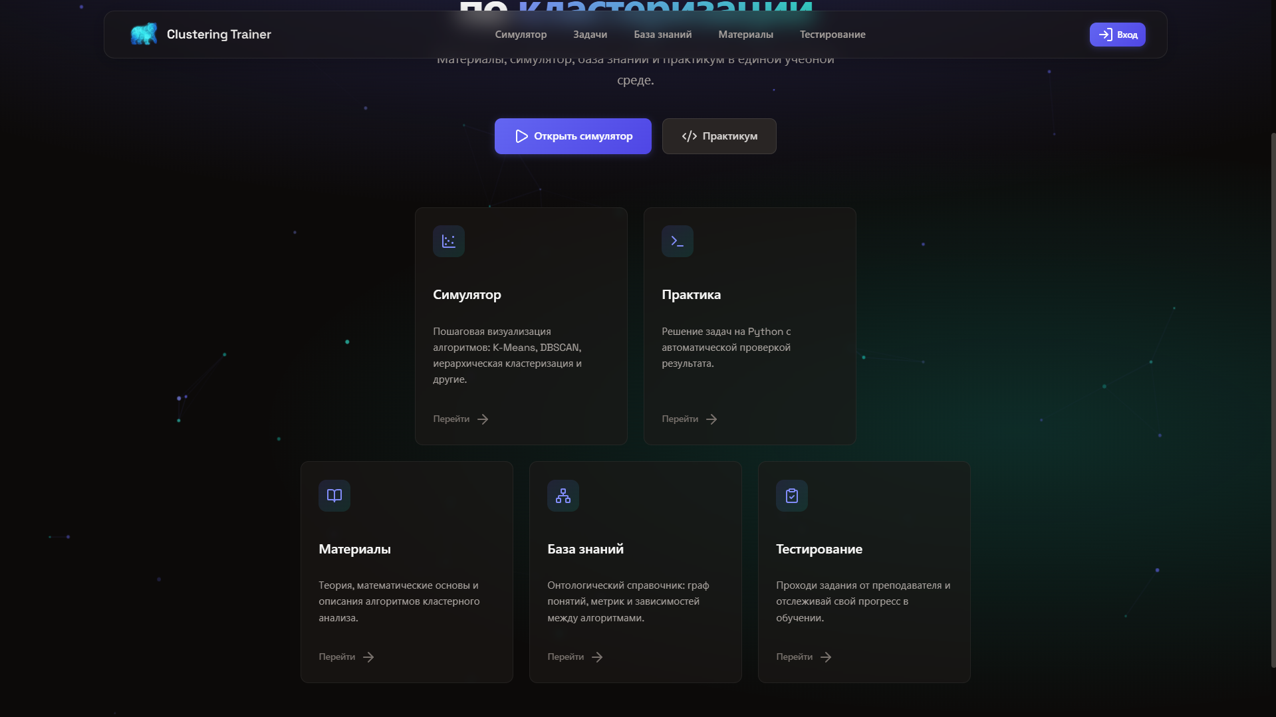
Рисунок 3.1 – Главная страница веб-приложения

3.1.2 Регистрация нового пользователя
Для самостоятельной работы с Программой пользователю необходимо иметь учётную запись. Регистрация нового пользователя выполняется в следующем порядке:
1) на главной странице нажать на пункт меню «Регистрация» или перейти по ссылке /accounts/signup/;
2) в открывшейся форме регистрации заполнить поля: «Имя пользователя» (логин латинскими буквами и цифрами), «Адрес электронной почты», «Пароль» и «Подтверждение пароля»;
3) нажать кнопку «Зарегистрироваться».
При успешной регистрации Программа автоматически выполняет вход в систему под созданной учётной записью и перенаправляет пользователя на главную страницу. По умолчанию новой учётной записи присваивается роль студента.
Если введённое имя пользователя уже занято или пароли не совпадают, Программа выведет соответствующее сообщение об ошибке (см. раздел 4 настоящего руководства).
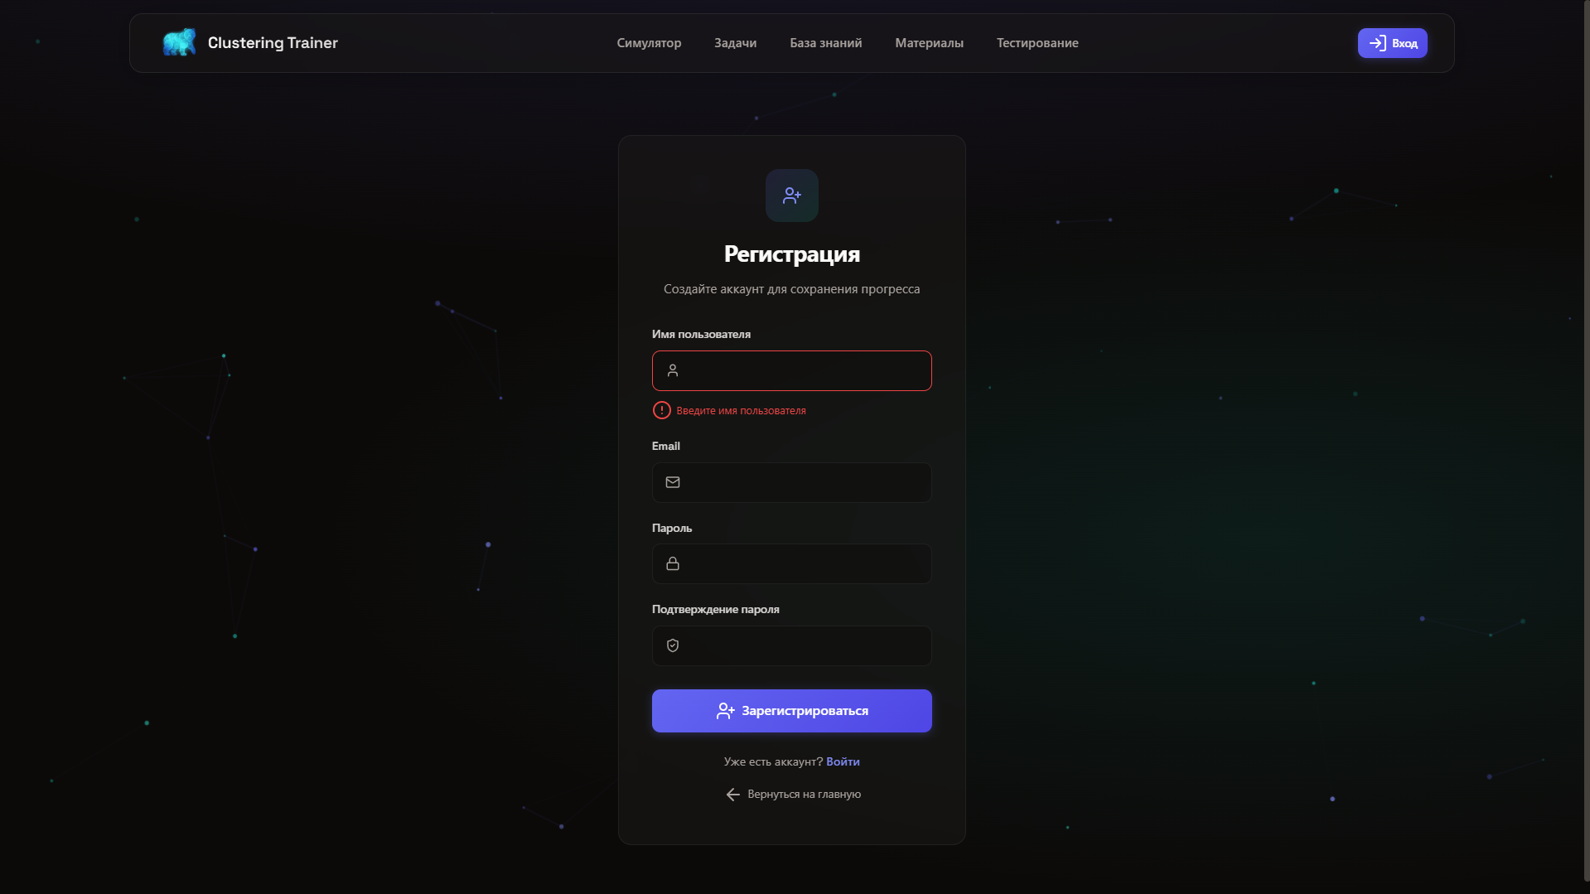
Рисунок 3.2 – Форма регистрации нового пользователя

3.1.3 Вход в систему
Для входа в систему под существующей учётной записью необходимо выполнить следующие действия:
1) на главной странице выбрать пункт меню «Войти» или перейти по ссылке /accounts/login/;
2) в форме входа ввести имя пользователя и пароль;
3) нажать кнопку «Войти».
При успешной аутентификации Программа перенаправляет пользователя на страницу профиля. В правом верхнем углу страницы отображается имя пользователя и иконка выпадающего меню с пунктами: «Профиль», «Учебный маршрут», «Выйти».
При вводе неверных учётных данных Программа выводит сообщение «Введите правильные имя пользователя и пароль» (см. раздел 4).
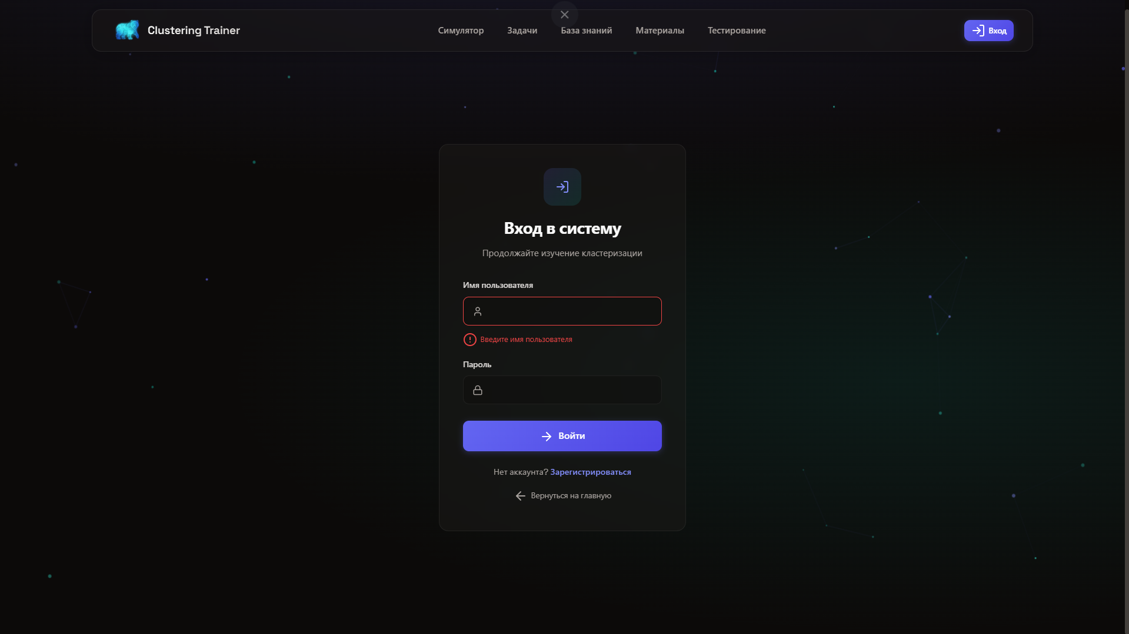
Рисунок 3.3 – Форма входа в систему

3.1.4 Завершение работы
Для завершения сеанса работы с Программой необходимо нажать на имя пользователя в правом верхнем углу страницы и выбрать пункт «Выйти». Программа выполняет завершение сеанса и перенаправляет пользователя на главную страницу.
Программа автоматически завершает сеанс работы пользователя при отсутствии активности в течение 14 суток или при закрытии вкладки браузера с очисткой файлов cookie.

3.2 Работа в роли студента

3.2.1 Главная страница и навигация
После входа в систему студент получает доступ к следующим разделам Программы через верхнее меню навигации:
– «Материалы» – модуль учебных теоретических материалов;
– «База знаний» – онтологический граф понятий и список концептов;
– «Симулятор» – интерактивная визуализация работы алгоритмов кластеризации;
– «Задания» – блок практических заданий;
– «Тестирование» – подсистема учебного тестирования и контрольных работ;
– «Учебный маршрут» – персональная страница рекомендаций и прогресса;
– «Профиль» – личный кабинет пользователя.
Все разделы доступны через верхнее меню в любой момент работы со страницей. Иерархия страниц также частично продублирована в личном кабинете.

3.2.2 Работа с учебными материалами
Модуль учебных материалов открывается выбором пункта меню «Материалы» или переходом по адресу /materials/. На экране отображается список доступных учебных материалов в виде прямоугольных карточек, упорядоченных в соответствии с порядком, заданным преподавателем.
На каждой карточке учебного материала размещаются: заголовок, тип материала, признак изученности («Изучено» либо «Просмотрено», если материал открывался хотя бы один раз без отметки о завершении).
Над списком материалов расположено поле быстрого поиска по названию. При вводе текста в поле поиска список автоматически фильтруется.
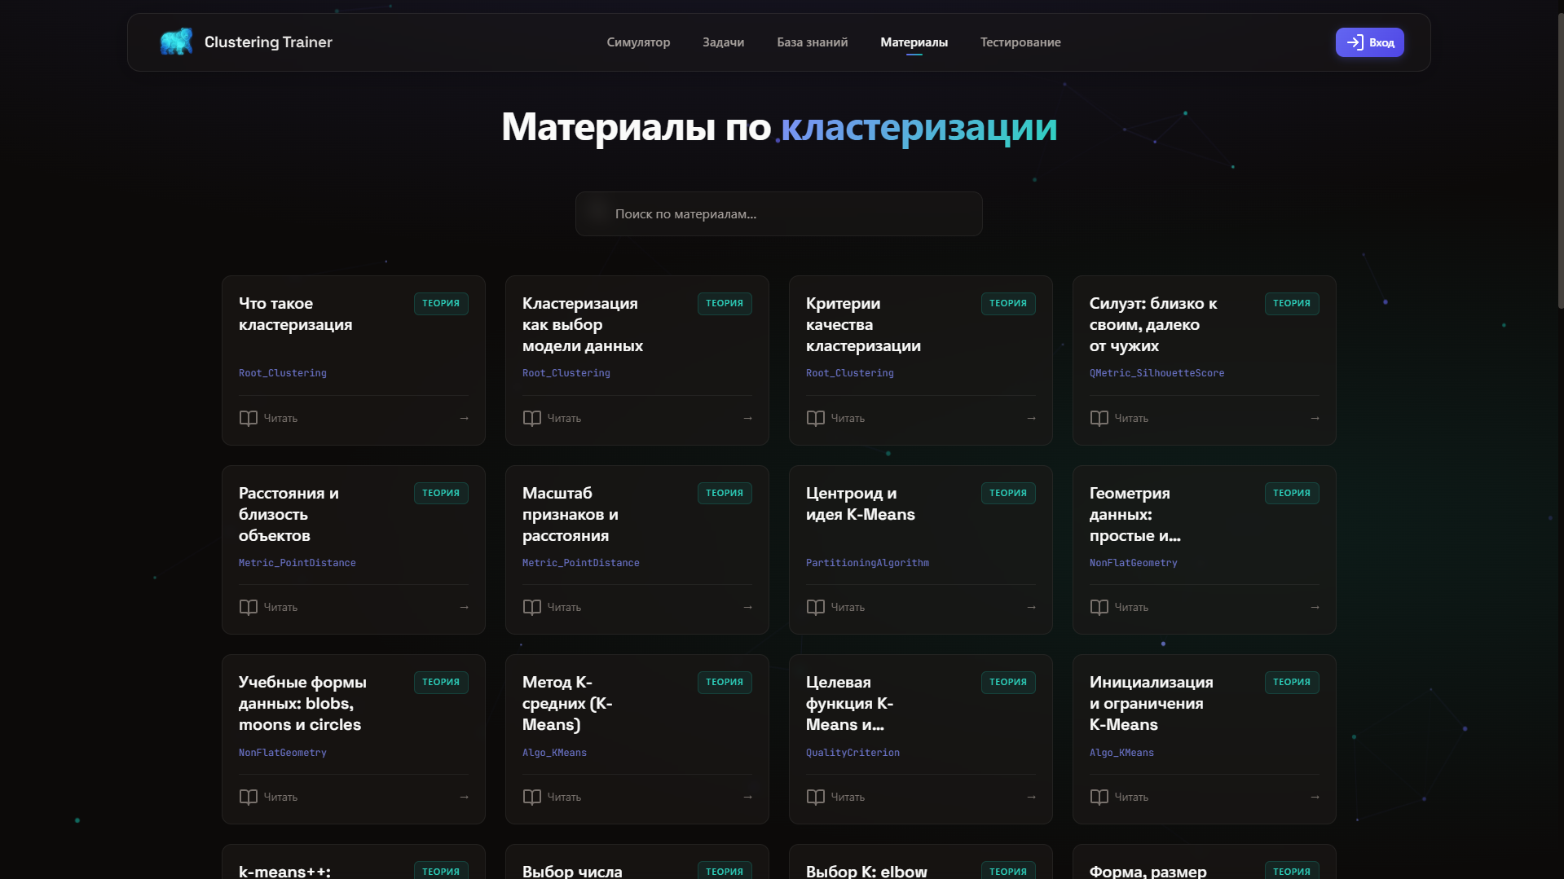
Рисунок 3.4 – Интерфейс модуля учебных материалов (список карточек)
Для перехода к содержимому конкретного материала следует нажать на его карточку. На странице отдельного материала отображаются: заголовок, метаданные (связанный концепт онтологии, количество открытий), кнопка отметки прогресса и основное содержимое в формате Markdown.
Содержимое учебного материала отображается с поддержкой следующих элементов разметки:
– заголовки разделов разного уровня;
– маркированные и нумерованные списки;
– таблицы;
– фрагменты программного кода с подсветкой синтаксиса;
– математические формулы (используется библиотека KaTeX).
После прочтения материала студенту следует нажать кнопку «Отметить как изученный». Программа фиксирует факт изучения, и материал перестаёт выводиться в списке рекомендаций. При необходимости вернуть материал в список рекомендаций следует нажать кнопку «Снять отметку».
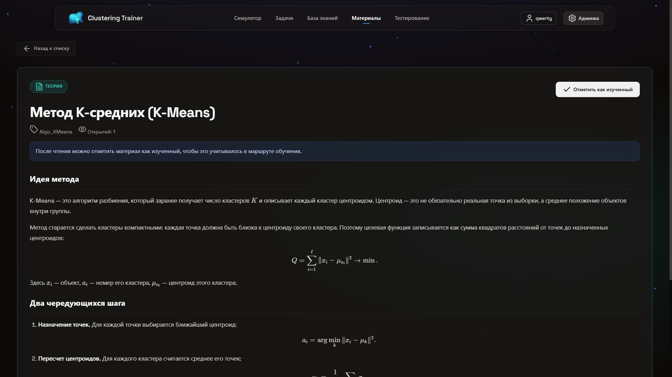
Рисунок 3.5 – Интерфейс отдельного учебного материала

3.2.3 Работа с базой знаний
Модуль базы знаний реализует визуальное представление онтологии предметной области и доступен по адресу /encyclopedia/. Модуль содержит две основные страницы: интерактивный граф знаний и алфавитный список понятий.
Граф знаний строится средствами библиотеки D3.js на основе данных онтологической модели. Узлы графа соответствуют понятиям предметной области (классам и индивидам онтологии), рёбра – семантическим связям между ними (отношениям типа IS_A, DEPENDS, USES, RECOMMENDED_AFTER, EVALUATED_BY, EXTENDS, SPECIAL_CASE).
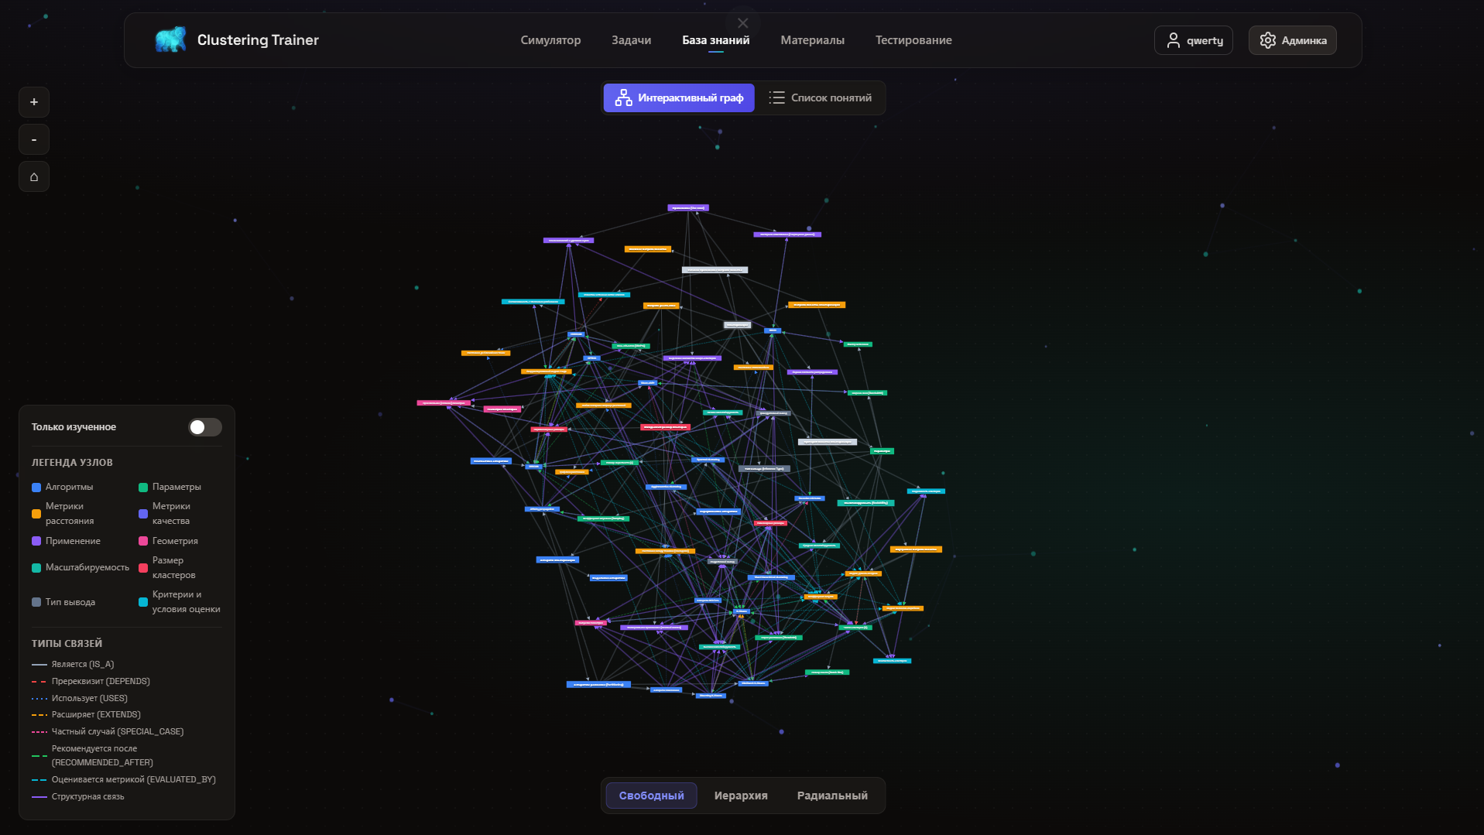
Рисунок 3.6 – Интерфейс онтологического графа знаний
При наведении указателя на узел графа в нём подсвечиваются непосредственные соседи – связанные с ним понятия. При нажатии на узел открывается боковая панель, содержащая:
– заголовок понятия и его тип;
– развёрнутое текстовое описание понятия в формате Markdown с поддержкой математических формул;
– список связанных понятий с указанием типа связи;
– блок рекомендованных научных публикаций по данному понятию.
Блок рекомендованных научных публикаций формируется автоматически путём обращения к внешним сервисам Semantic Scholar и Crossref. Для каждой публикации отображаются: заголовок статьи, авторы, год издания, число цитирований и ссылка на источник. Результаты кэшируются на 12 часов, что снижает время повторного открытия страницы.

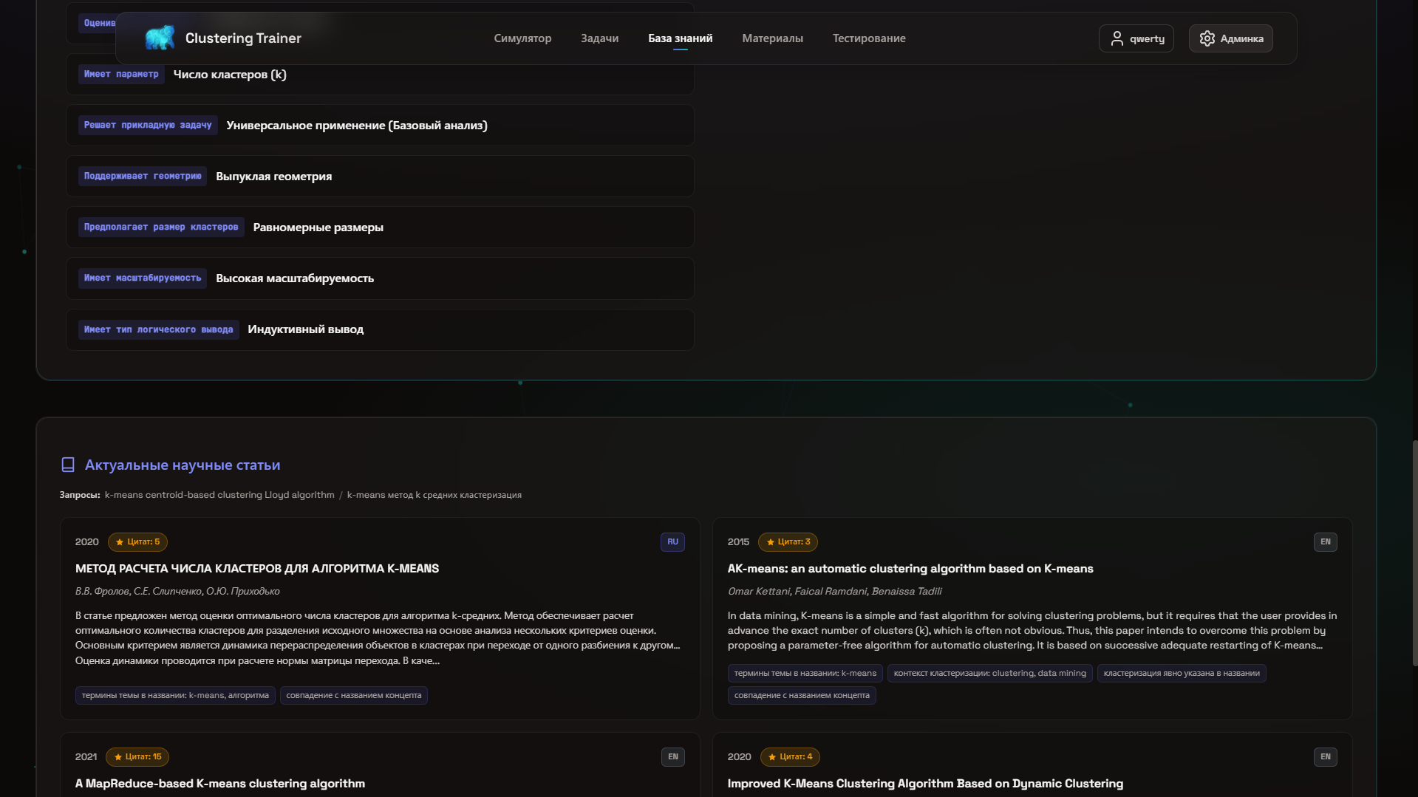
Рисунок 3.7 – Панель с описанием выбранного понятия и связанными публикациями
Для просмотра алфавитного списка понятий следует нажать на ссылку «Список понятий» в меню модуля. На странице списка отображаются все концепты онтологии, сгруппированные по типам (классы алгоритмов, конкретные алгоритмы, метрики, параметры и т. д.).
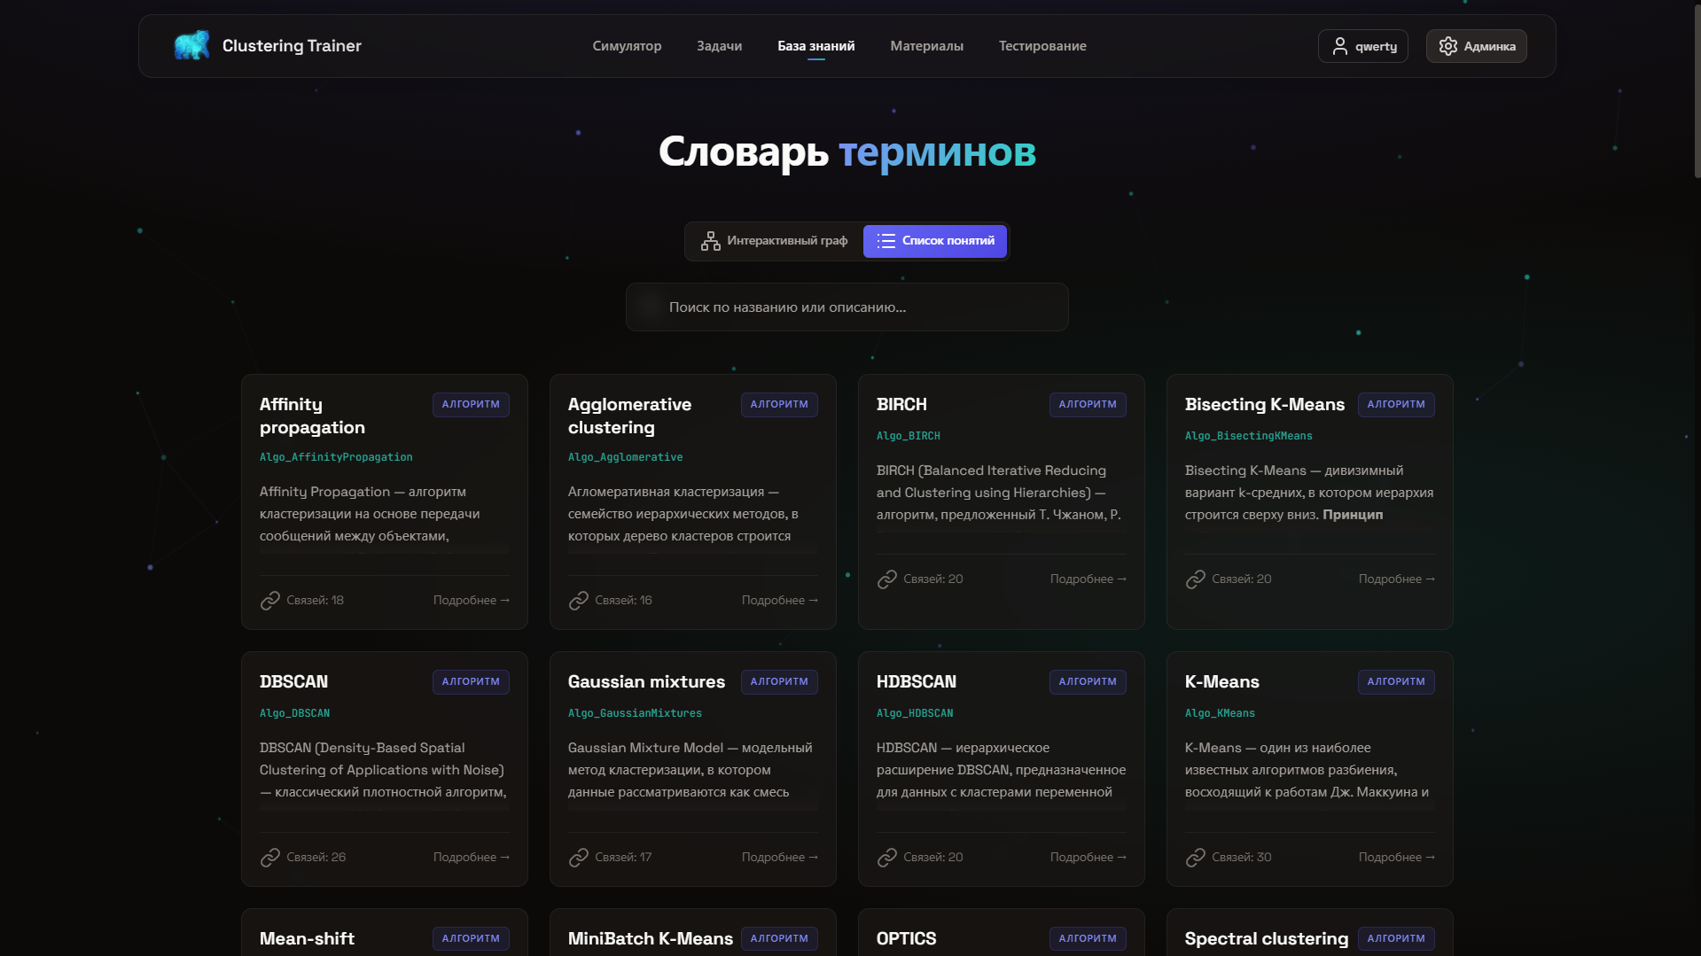
Рисунок 3.8 – Интерфейс списка понятий онтологии
Нажатие на наименование понятия открывает его отдельную страницу с расширенным описанием, аналогичным боковой панели графа знаний.

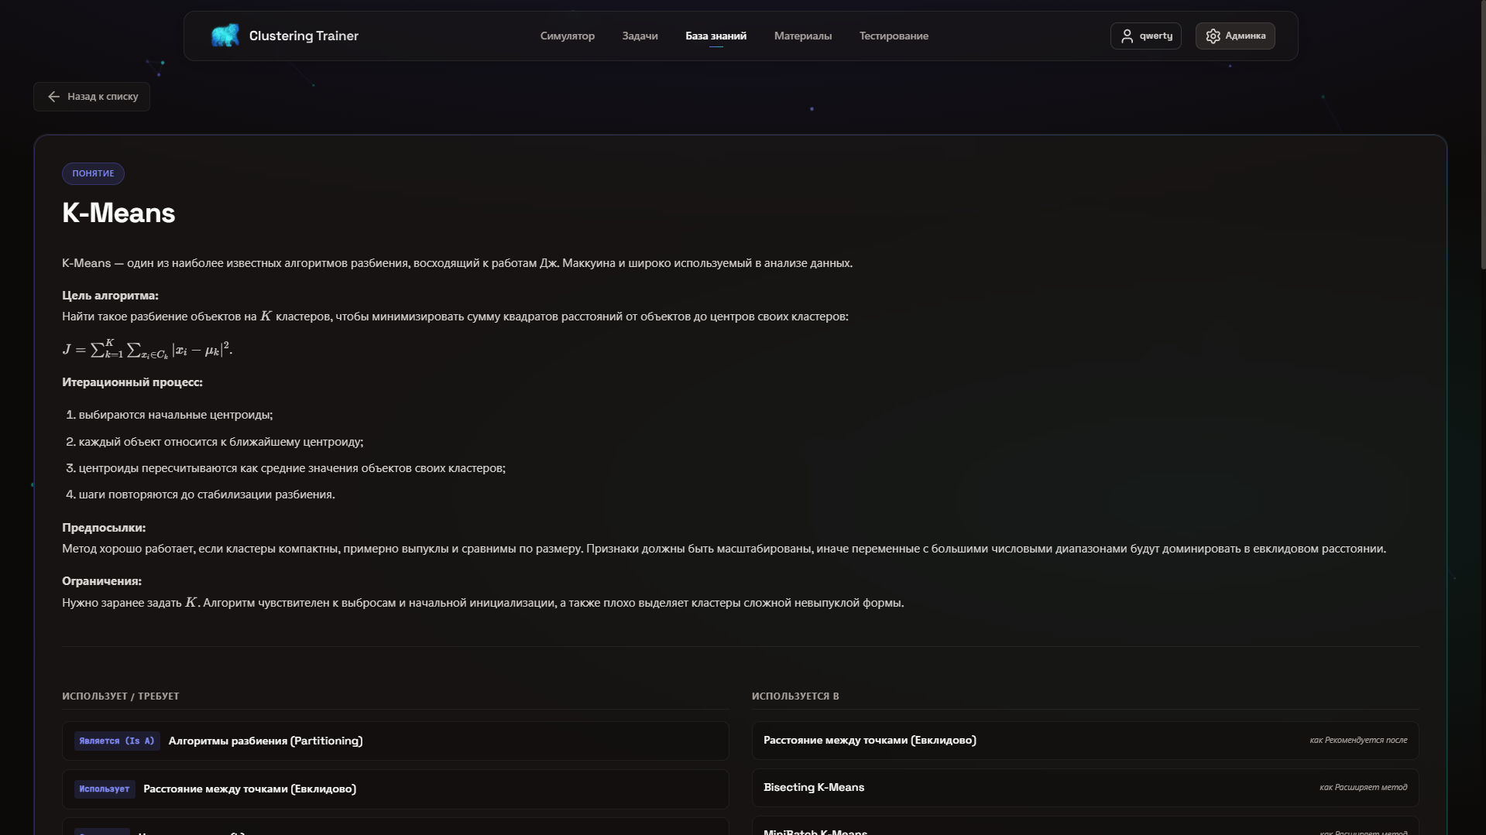
Рисунок 3.9 – Страница отдельного понятия онтологии

3.2.4 Работа с симулятором алгоритмов кластеризации
Интерактивный симулятор предназначен для пошаговой визуализации работы алгоритмов кластеризации и доступен по адресу /simulator/. Интерфейс симулятора разделён на три функциональные зоны:
- верхняя панель управления – выбор алгоритма, набора данных и параметров;
- область визуализации – двумерная диаграмма точек, реализованная средствами библиотеки Plotly.js;
- нижняя панель пошагового воспроизведения – управление воспроизведением итераций алгоритма.
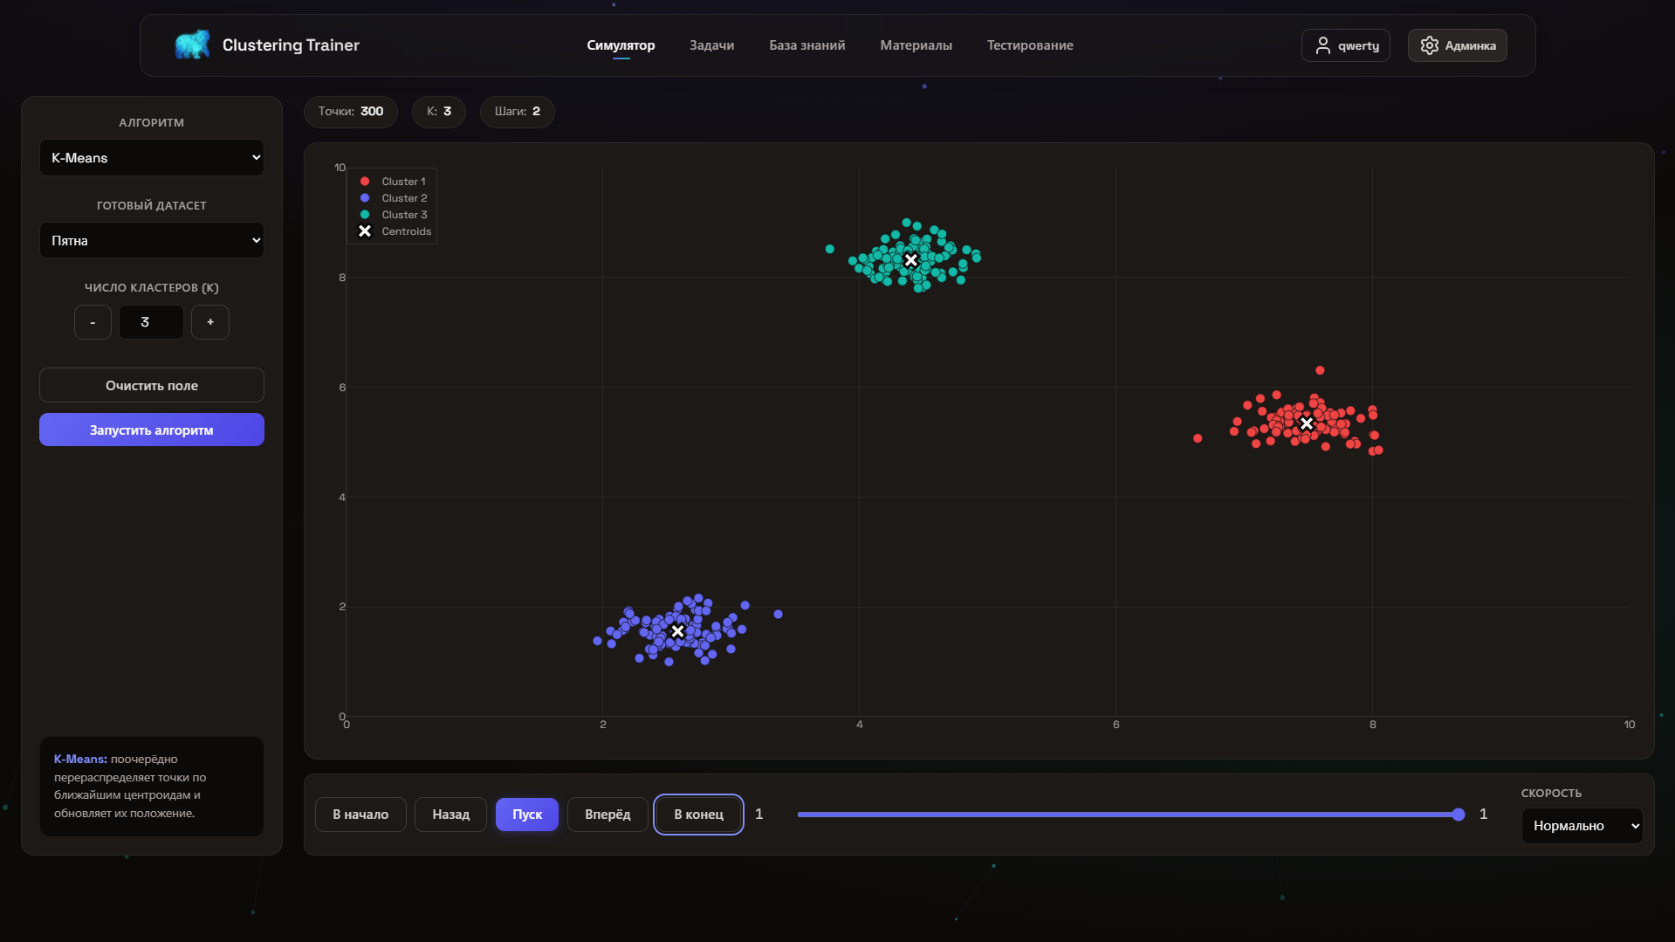
Рисунок 3.10 – Интерфейс интерактивного симулятора кластеризации
Для выполнения симуляции работы алгоритма следует выполнить следующую последовательность действий:
1) в верхней панели управления выбрать из выпадающего списка интересующий алгоритм кластеризации (K-Means, MiniBatch K-Means, DBSCAN, иерархическая агломеративная кластеризация, GMM и др.);
2) выбрать набор данных из числа предопределённых (например, «Сферические кластеры», «Кольца», «Полумесяцы», «Случайное распределение») либо задать собственный набор путём нажатия в области визуализации;
3) задать значения параметров выбранного алгоритма (число кластеров k, радиус окрестности eps, минимальное число соседей и т. д.);
4) нажать кнопку «Запустить симуляцию».
После нажатия кнопки запуска клиентская часть Программы отправляет сформированный запрос на сервер, где выполняется выбранный алгоритм. На каждом шаге работы алгоритма сервер сохраняет промежуточное состояние, после чего вся последовательность шагов возвращается клиенту в формате JSON. Полученные данные визуализируются на клиенте без дополнительных обращений к серверу.
Управление воспроизведением осуществляется средствами нижней панели и включает следующие функциональные элементы:
– «Воспроизведение / Пауза» – автоматический переход между шагами с заданной скоростью;
– «Шаг назад» – возврат к предыдущему состоянию;
– «Шаг вперёд» – переход к следующему состоянию;
– «В начало» – возврат к нулевому шагу;
– «В конец» – переход к финальному состоянию;
– ползунок выбора шага – позволяет перейти к произвольной итерации работы алгоритма.
Для иерархических методов кластеризации дополнительно доступен режим построения дендрограммы. Переключение в данный режим осуществляется средствами верхней панели после выбора иерархического алгоритма.
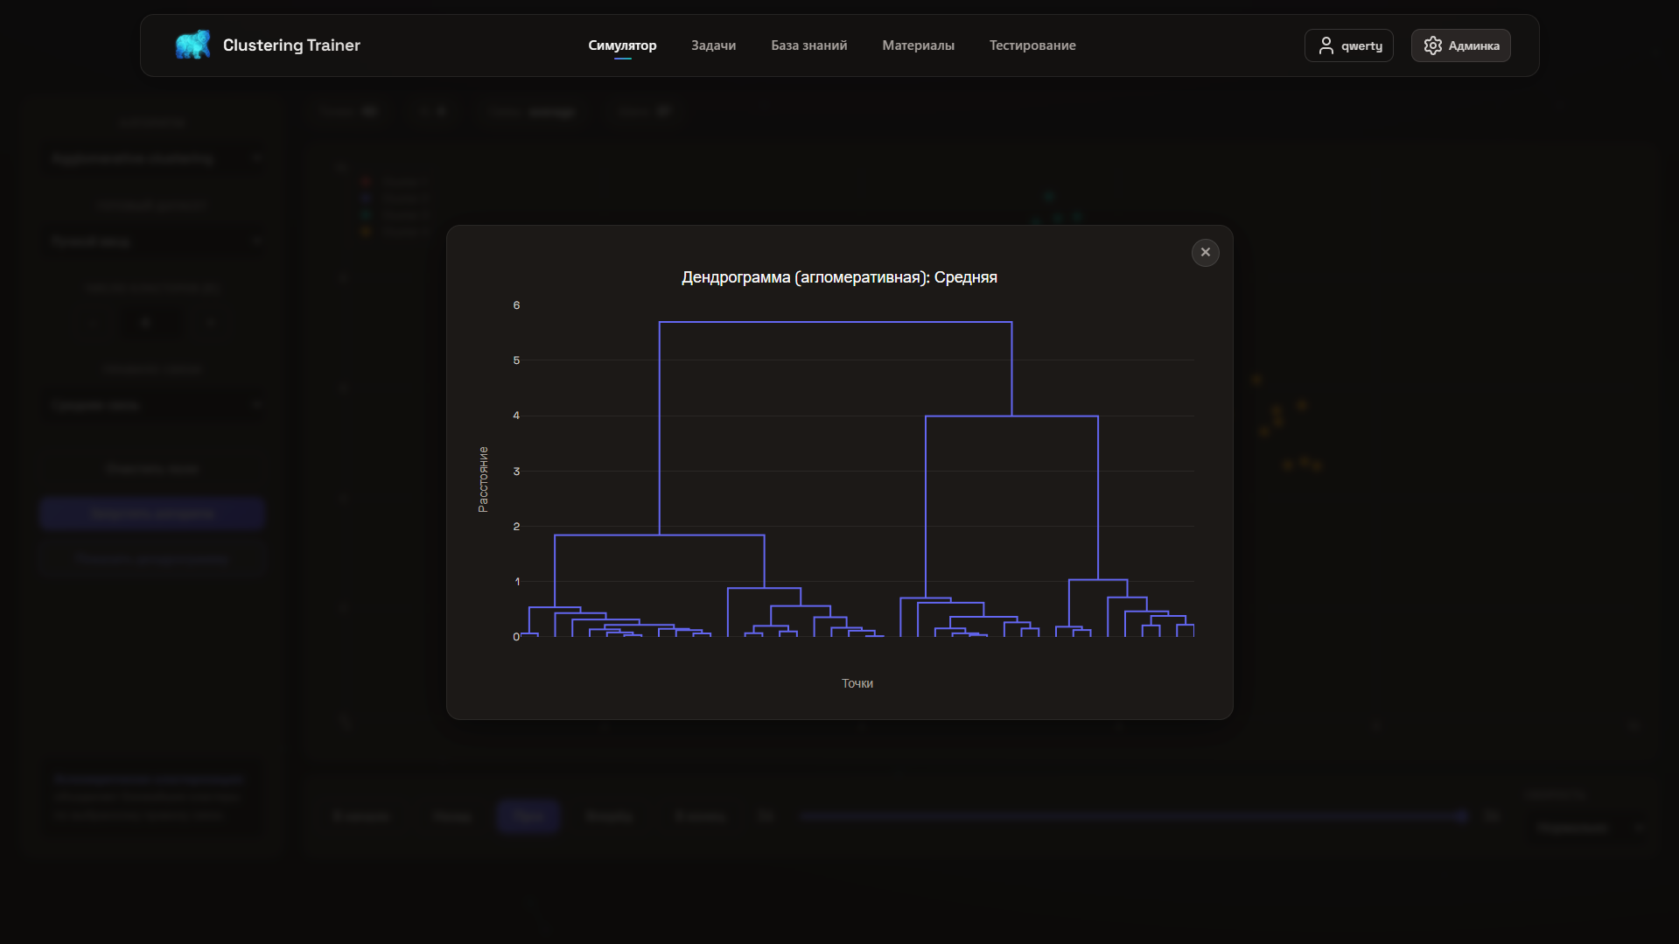
Рисунок 3.11 – Визуализация дендрограммы для иерархической кластеризации
Программа поддерживает повторный запуск симуляции с теми же или иными параметрами без перезагрузки страницы.

3.2.5 Решение практических заданий
Модуль практических заданий доступен по адресу /tasks/. На странице списка задач отображаются карточки заданий, сгруппированные по тематическим тегам. На каждой карточке указаны: заголовок задания, тип задания (кодовое либо тестовое), уровень сложности (Novice, Beginner, Intermediate) и пометка о состоянии решения.
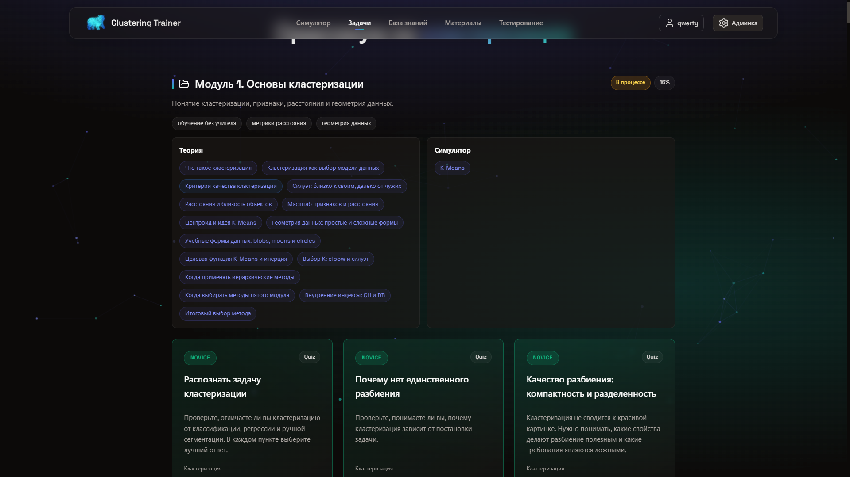
Рисунок 3.12 – Интерфейс блока практических заданий
Программа поддерживает два типа практических заданий:
– кодовые задания (тип code) – требуют написания функции на языке программирования Python с заранее заданным именем;
– тестовые задания (тип choice) – требуют выбора одного или нескольких вариантов ответа из предложенных либо упорядочивания вариантов в правильной последовательности.
Для перехода к решению задания следует нажать на его карточку. На странице отдельного задания отображается двухпанельный интерфейс.
Левая колонка содержит:
– заголовок задания и бейдж уровня сложности;
– текст условия задания с поддержкой математических формул;
– подсказку с именем функции, которую требуется реализовать (для заданий типа code).
Правая колонка является рабочей областью и зависит от типа задания.
Для заданий типа code в правой колонке размещаются:
– встроенный редактор кода Monaco Editor с подсветкой синтаксиса Python и автодополнением;
– кнопка «Запустить решение»;
– панель вывода результата проверки.
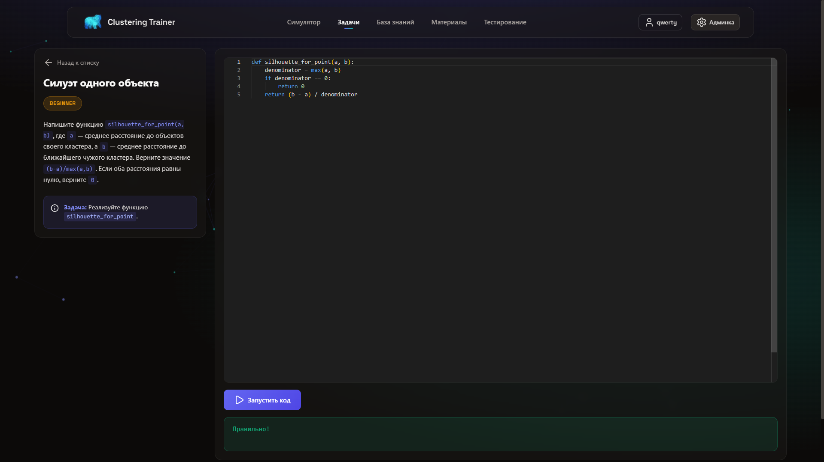
Рисунок 3.13 – Интерфейс практического задания с редактором кода
Порядок решения кодового задания:
1) ознакомиться с условием задания и именем требуемой функции;
2) в окне редактора написать код решения. По умолчанию в редактор подставляется заготовка из поля Task.initial_code; при наличии ранее сохранённого правильного решения отображается оно;
3) нажать кнопку «Запустить решение»;
4) дождаться результата проверки.
При отправке решение проходит две стадии проверки. На первой стадии выполняется статический анализ исходного кода средствами модуля ast: запрещаются импорты из библиотек, не входящих в белый список (math, random, numpy, scipy, sklearn, pandas), а также вызовы потенциально опасных функций (exec, eval, open, compile, globals, locals) и обращения к приватным атрибутам. На второй стадии решение запускается в изолированном Docker-контейнере с отключённой сетью и ограниченными ресурсами; результат сравнивается с эталонным ответом.
При успешном выполнении проверки в панели вывода отображается сообщение «Решение принято». В противном случае выводится конкретное сообщение об ошибке, а под редактором кода появляется блок рекомендаций материалов для повторения с указанием понятий онтологии, связанных с заданием.

Рисунок 3.14 – Отображение результата проверки и блока рекомендаций материалов для повторения (некорректное решение)
Для заданий типа choice в правой колонке размещается форма выбора ответа в одном из следующих режимов: «Одиночный выбор», «Множественный выбор», «Последовательность вопросов». После выбора варианта ответа и нажатия кнопки «Проверить» Программа сравнивает решение с эталонным значением, сохранённым в задании. Ошибочно отмеченные варианты подсвечиваются.
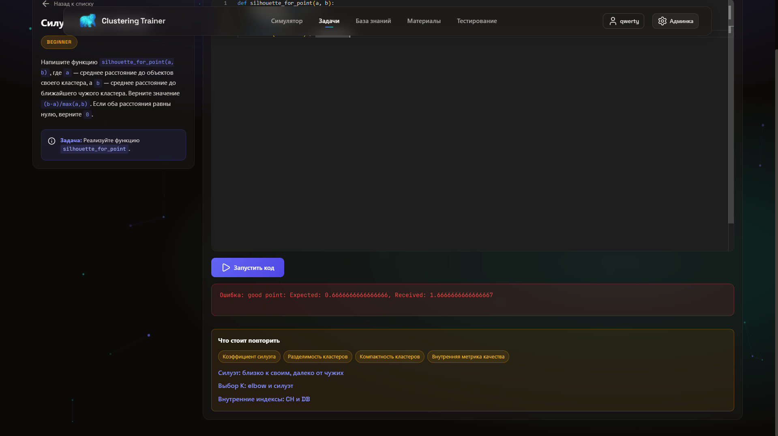
Рисунок 3.15 – Интерфейс тестового задания с вариантами ответа
Все попытки решения сохраняются в личной истории пользователя и учитываются при расчёте процента освоения понятий онтологии. Понятие считается освоенным при условии, что студент верно решил не менее 70% задач, привязанных к нему как к основному концепту.

3.2.6 Работа с учебным маршрутом и рекомендациями
Страница учебного маршрута доступна по адресу /learning-path/ и предназначена для централизованного отображения текущего прогресса студента и подобранных Программой адаптивных рекомендаций. Страница состоит из четырёх логических блоков.
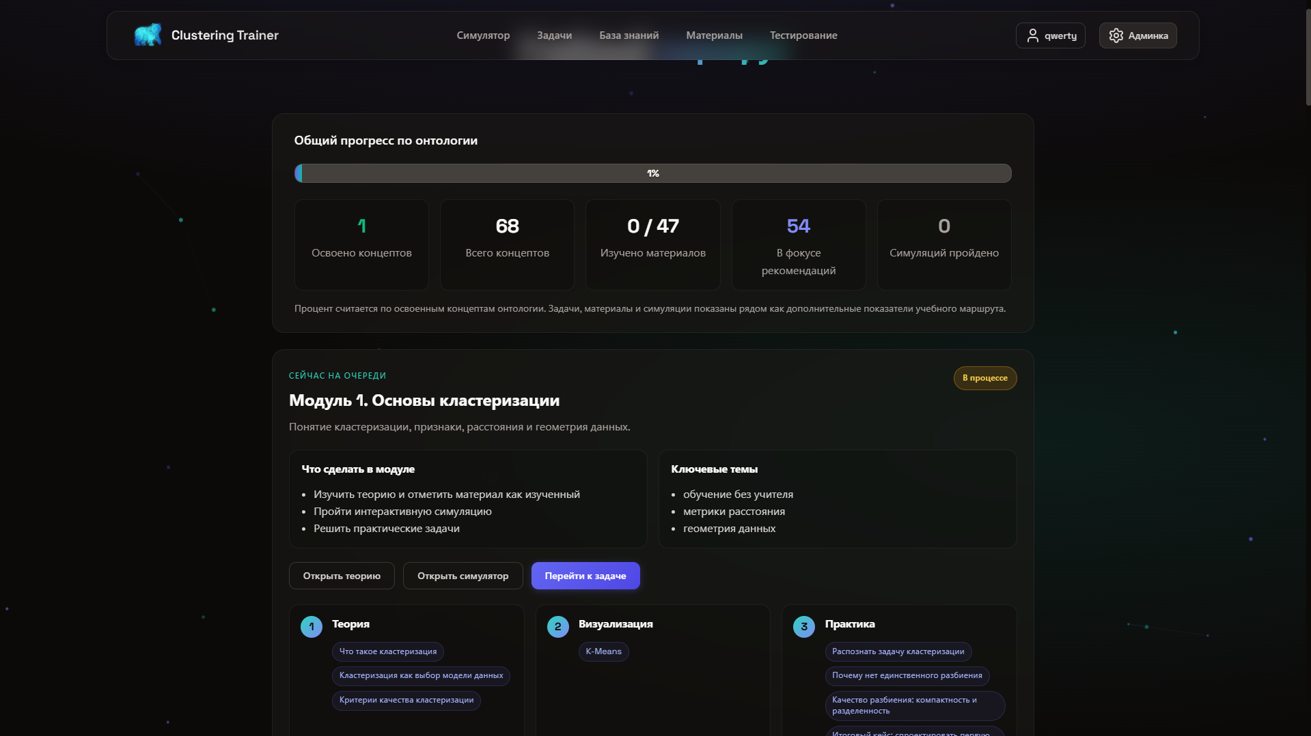
Рисунок 3.16 – Общий вид страницы учебного маршрута (блок прогресса и текущего модуля)
Блок общего прогресса (верхняя часть страницы) содержит индикатор процента освоения концептов онтологии и пять числовых показателей: количество освоенных концептов, общее число концептов, число изученных учебных материалов, количество задач в фокусе рекомендаций и количество пройденных симуляций.
Блок текущего модуля отображает информацию об учебном модуле, активном на данный момент. Если у студента имеется модуль со статусом «В процессе», отображается он; в противном случае выводится первый доступный модуль маршрута. В блоке выводятся название модуля, статус, состав (привязанные концепты, материалы, задания, шаги симулятора) и набор действий, которые может выполнить студент.
Блок общего списка модулей курса представляет сквозной перечень учебных модулей с цветовой индикацией их состояния:
– зелёный – модуль завершён;
– синий – модуль в процессе изучения;
– серый – модуль ещё недоступен (не выполнены пререквизиты).
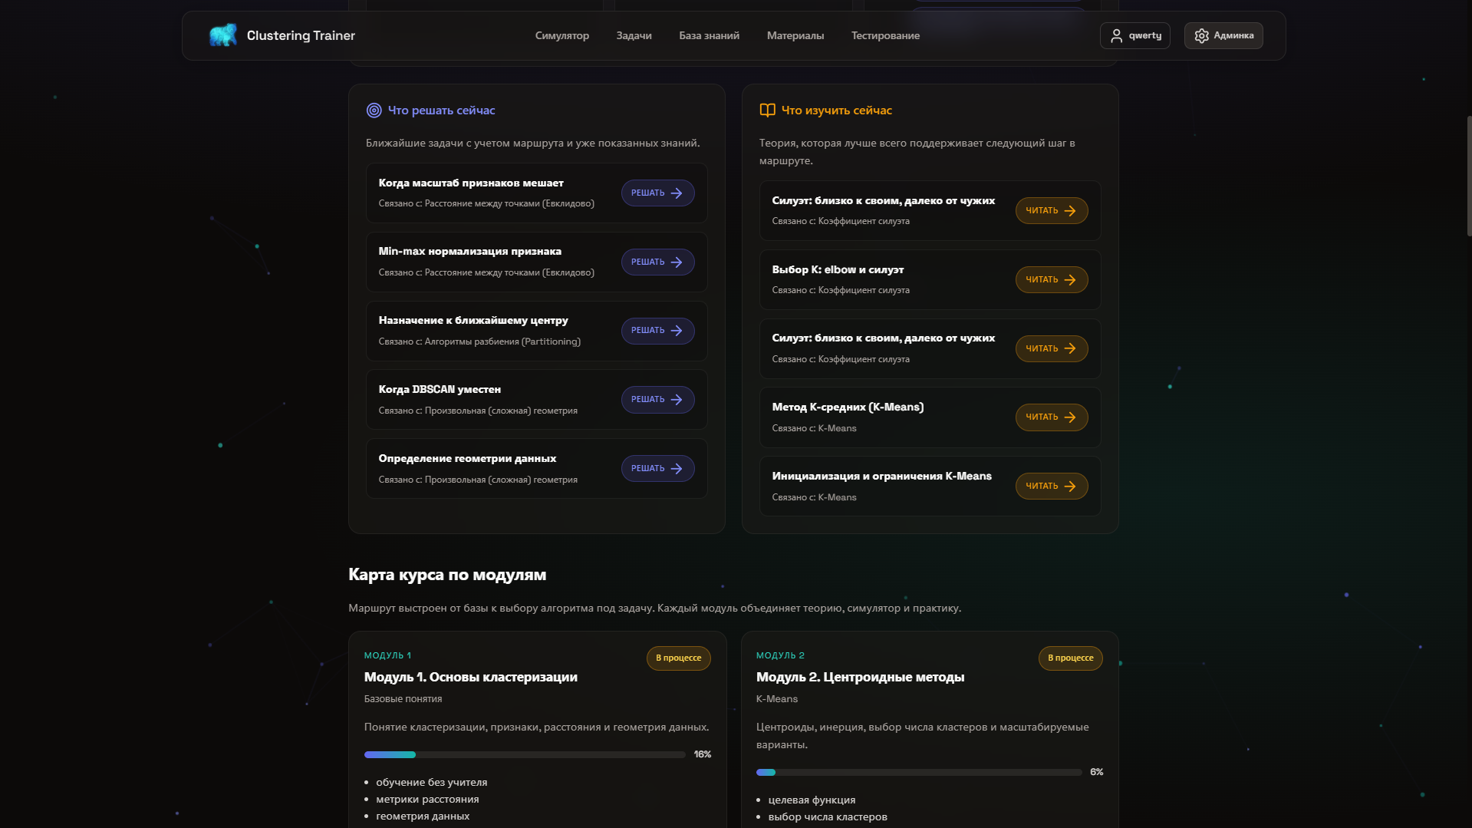
Рисунок 3.17 – Блок рекомендаций задач и материалов на странице учебного маршрута
Блок адаптивных рекомендаций задач и материалов формируется на основе истории решённых студентом задач и состояния учебных модулей. Программа учитывает:
– недавнюю активность – последние три концепта, связанные с верно решёнными задачами;
– мягкие связи онтологии RECOMMENDED_AFTER и EVALUATED_BY для подбора перспективных тем;
– жёсткие связи DEPENDS, USES, EXTENDS, SPECIAL_CASE для исключения задач с неосвоенными пререквизитами;
– статус учебного модуля – модули с уже начатым прогрессом имеют приоритет над пока не начатыми;
– уровень сложности задачи и её внутренний порядок в теге.
Если адаптивный механизм не возвращает ни одной рекомендации (например, у нового пользователя ещё нет учебной истории), вызывается резервный механизм, опирающийся только на структуру онтологии без учёта истории действий пользователя.

3.2.7 Подключение к учебной группе
Для участия в контрольных работах, проводимых преподавателем, студенту необходимо подключиться к соответствующей учебной группе. Для этого следует:
1) перейти в раздел «Тестирование» через верхнее меню навигации (адрес /testing/);
2) в поле «Код подключения к группе» ввести восьмисимвольный код, выданный преподавателем (символы латинского алфавита и цифры в верхнем регистре);
3) нажать кнопку «Присоединиться к группе».
При успешном подключении группа отображается в личном списке групп студента. Программа защищена от повторного подключения: при повторном вводе кода группы, к которой студент уже подключён, выводится информационное сообщение, и дубликат записи не создаётся.
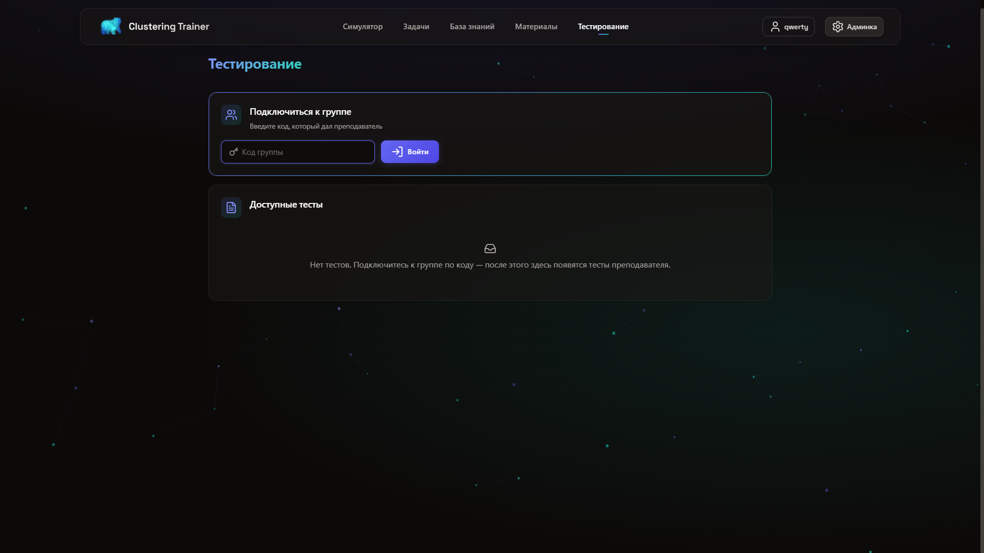
Рисунок 3.18 – Интерфейс подключения к учебной группе

3.2.8 Прохождение контрольной работы
Список доступных контрольных работ отображается в разделе «Тестирование» в карточке каждой учебной группы, к которой подключён студент. Для прохождения контрольной работы:
1) выбрать интересующую контрольную работу в списке группы и нажать на её заголовок;
2) на странице описания работы ознакомиться с её названием, длительностью прохождения и составом заданий;
3) нажать кнопку «Начать прохождение» – Программа создаёт попытку прохождения TestAttempt и фиксирует время начала.
Все вопросы контрольной работы отображаются на одной странице. В зависимости от типа вопроса в работе могут присутствовать:
– текстовые вопросы из банка преподавателя – требуют развёрнутого письменного ответа в текстовом поле; допустимо прикрепить файл с решением;
– автоматически проверяемые кодовые задания – требуют написания функции в редакторе Monaco Editor (механизм проверки аналогичен описанному в разделе 3.2.5);
– задания с выбором ответа – требуют выбора одного или нескольких вариантов из предложенных.
В верхней части страницы прохождения работы расположен таймер, отображающий оставшееся время. По истечении установленной длительности Программа автоматически сохраняет ответы, закрывает попытку и перенаправляет студента на страницу результата.
Для досрочного завершения работы следует нажать кнопку «Завершить прохождение» внизу страницы. Программа потребует подтверждения действия.
После завершения попытки автоматически проверяемые задания получают балл, выставленный Программой, а текстовые вопросы поступают на ручную проверку преподавателю. До момента проверки итоговый балл не отображается, а статус работы помечается как «На проверке».
После проверки работы преподавателем итоговый результат становится доступен на странице деталей попытки. Программа отображает итоговый балл, его процентное представление и цветовой индикатор:
– красный – результат менее 40% («Не сдано»);
– жёлтый – результат от 40% до 80% («Сдано»);
– зелёный – результат от 80% и выше («Отлично»).
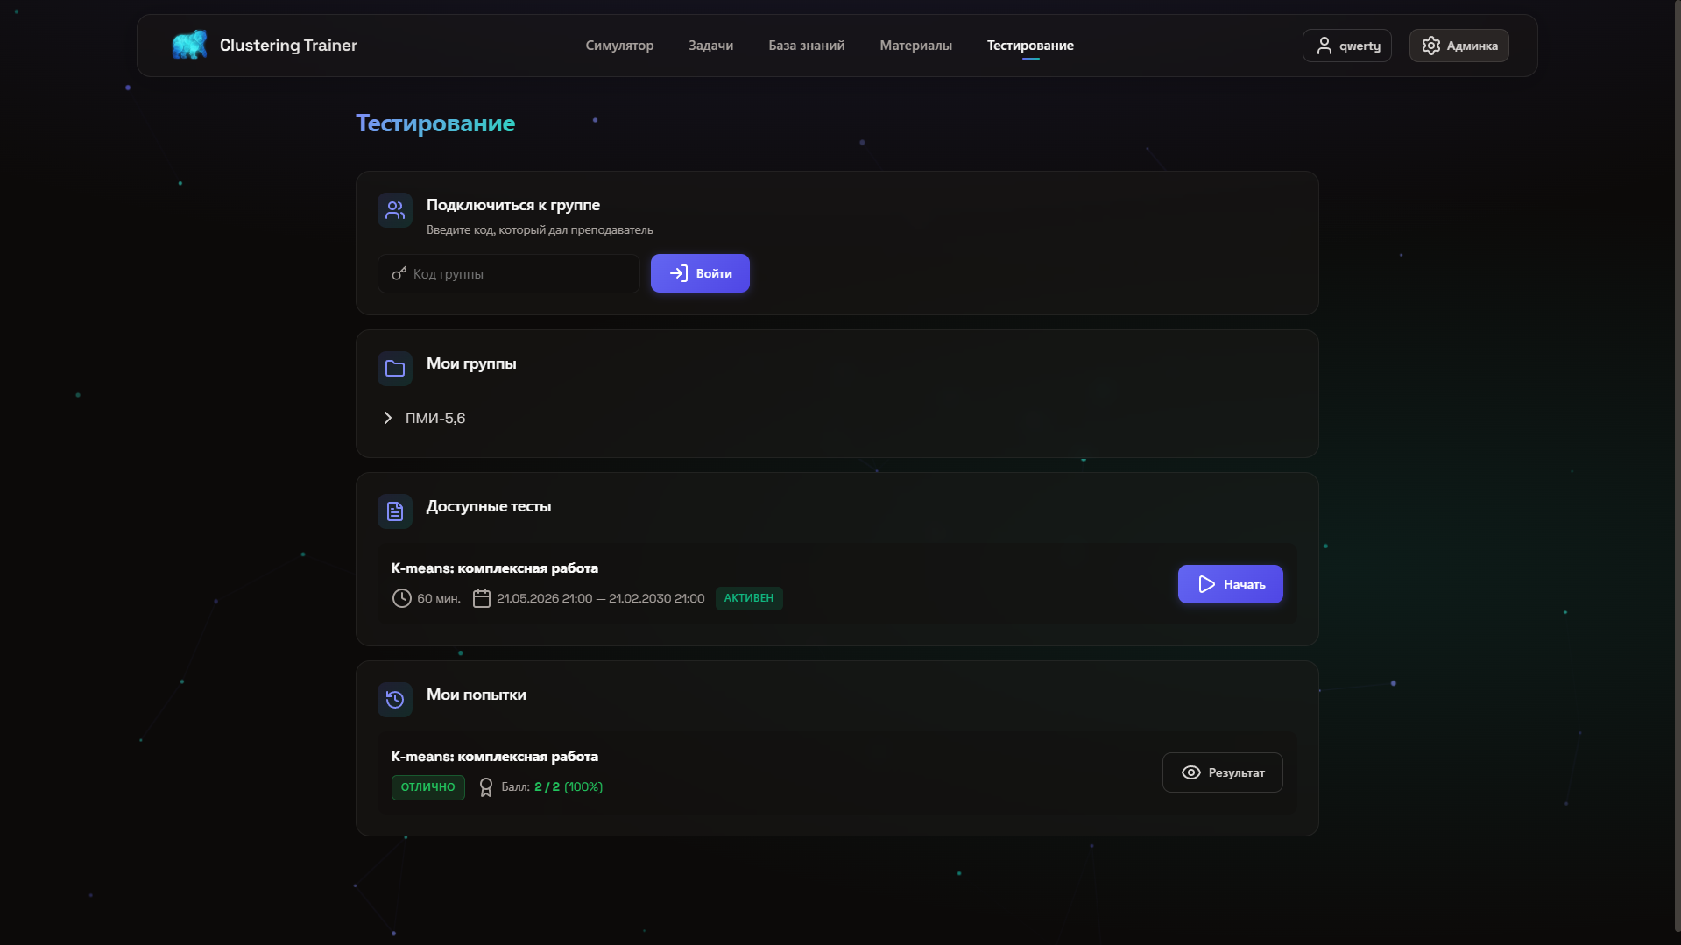
Рисунок 3.19 – Страница результата прохождения контрольной работы

3.2.9 Личный кабинет
Личный кабинет пользователя доступен по адресу /profile/ и единообразно применяется для пользователей всех ролей. Содержание страницы профиля собрано из четырёх блоков:
– общая информация о пользователе (имя, адрес электронной почты, роль, дата регистрации);
– сводная статистика прогресса (количество решённых задач, процент освоения онтологии, число изученных материалов);
– история активности (хронологический список последних действий пользователя);
– ссылка на персональную страницу учебного маршрута (см. раздел 3.2.6).
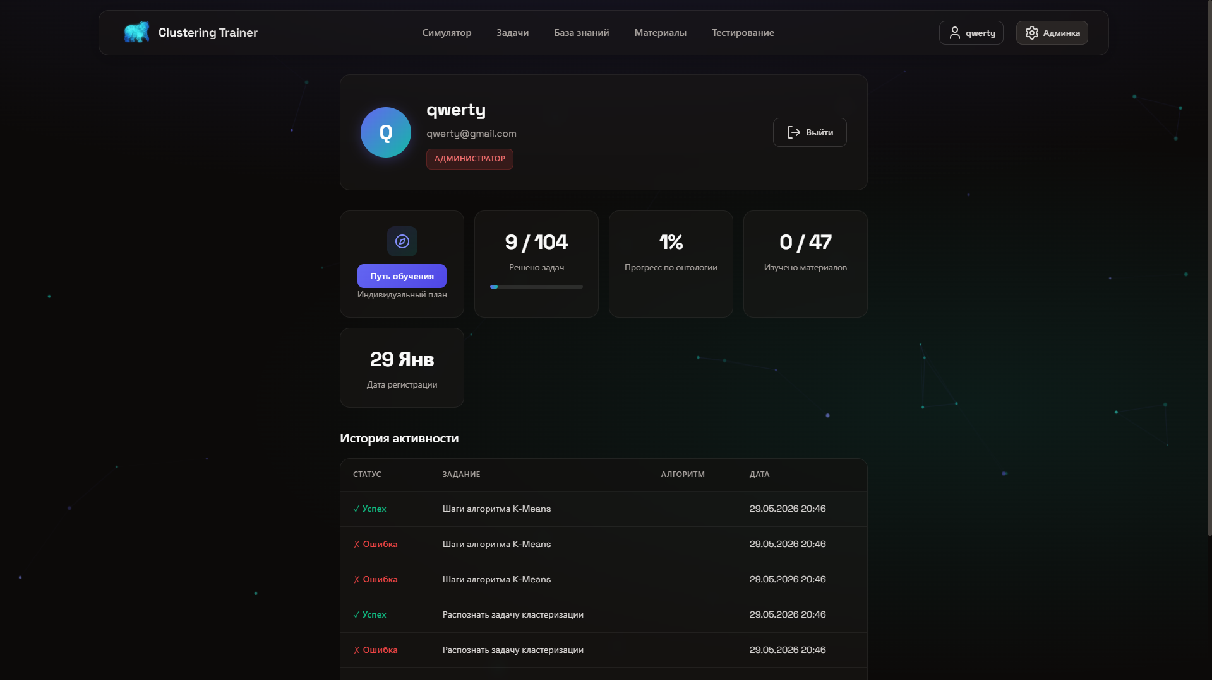
Рисунок 3.20 – Интерфейс личного кабинета студента

3.3 Работа в роли преподавателя
Пользователю с ролью преподавателя в дополнение к функциональности, описанной для студента в подразделе 3.2, доступны функции по сопровождению учебного процесса: создание групп, формирование банка вопросов, создание контрольных работ и проверка работ студентов. Ролевая принадлежность преподавателя определяется наличием связанной записи TeacherProfile у учётной записи пользователя или установленным флагом is_staff (назначается администратором, см. подраздел 3.4.6).
Преподавательские инструменты сосредоточены в разделе «Тестирование» (адрес /testing/). При входе в данный раздел Программа определяет роль пользователя и отображает интерфейс, соответствующий преподавательскому сценарию.
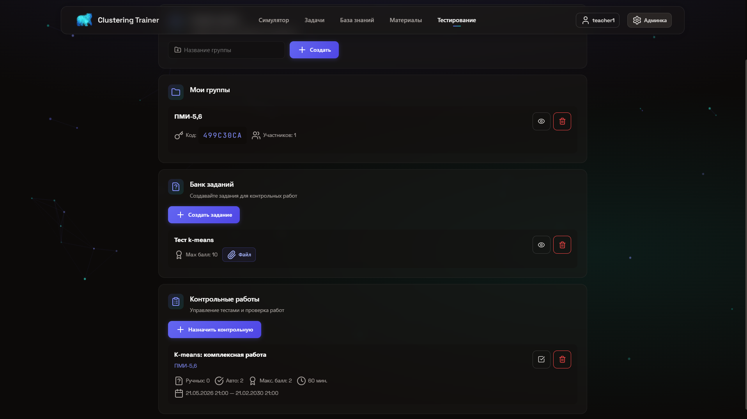
Рисунок 3.21 – Главная страница модуля тестирования в роли преподавателя

3.3.1 Создание учебной группы
Для создания новой учебной группы необходимо выполнить следующие действия:
1) на главной странице модуля «Тестирование» нажать кнопку «Создать группу»;
2) в открывшейся форме указать наименование учебной группы (например, «ПрИн-1 курс, 2026»);
3) при необходимости заполнить поле описания группы;
4) нажать кнопку «Создать».
После сохранения Программа автоматически генерирует уникальный восьмисимвольный код подключения к группе (поле join_code) средствами функции secrets.token_hex(4).upper(). Сгенерированный код отображается в карточке группы и должен быть сообщён студентам, которым предстоит подключиться к группе.
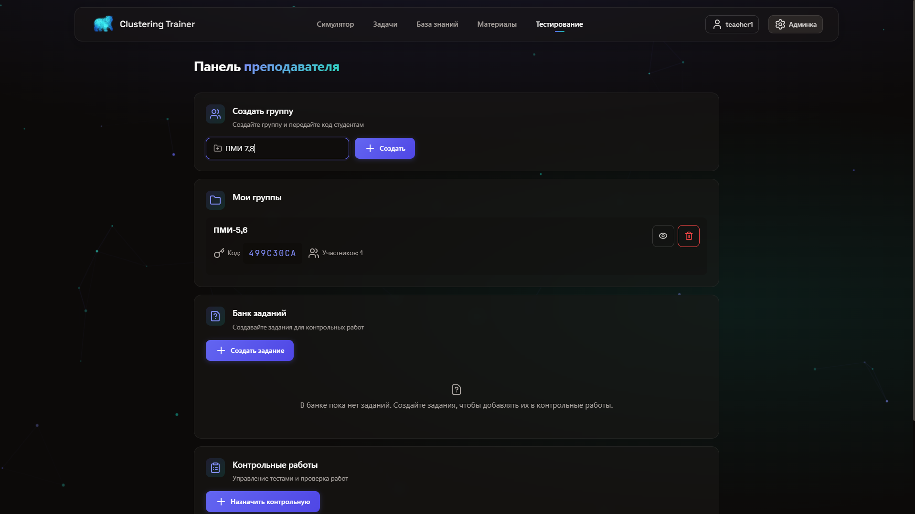
Рисунок 3.22 – Карточка учебной группы с кодом подключения
Для просмотра списка участников группы следует нажать на её карточку. На странице группы отображаются: наименование, код подключения, список подключённых студентов с указанием даты подключения и список созданных в группе контрольных работ.

3.3.2 Формирование банка вопросов
Банк вопросов представляет собой персональное хранилище заданий преподавателя, из которого формируются контрольные работы. Для добавления нового вопроса в банк:
1) перейти в раздел «Банк вопросов» через меню модуля «Тестирование»;
2) нажать кнопку «Добавить вопрос»;
3) в форме редактирования заполнить следующие поля: «Заголовок вопроса», «Текст условия» (поддерживается разметка Markdown), «Максимальный балл» (целое положительное число);
4) при необходимости прикрепить вспомогательный файл (изображение, документ) к вопросу;
5) нажать кнопку «Сохранить».
После сохранения вопрос становится доступен для включения в любые контрольные работы преподавателя. Программа не накладывает ограничений на количество вопросов в банке.
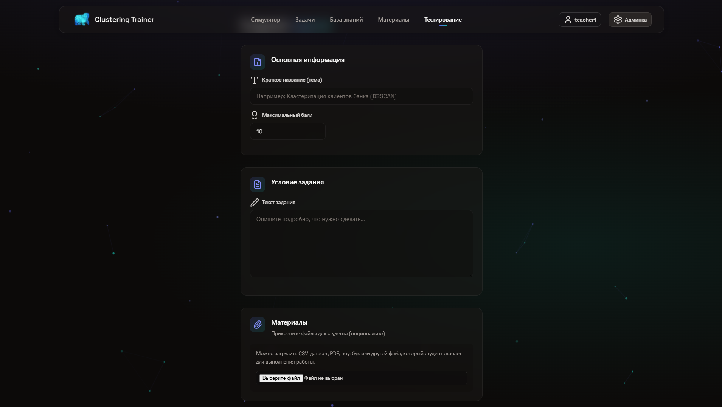
Рисунок 3.23 – Форма создания вопроса в банке
Редактирование и удаление вопросов выполняется через соответствующие кнопки в карточке каждого вопроса. При удалении вопроса, включённого в уже созданную контрольную работу, Программа предупреждает преподавателя о возможных последствиях.

3.3.3 Создание контрольной работы
Контрольная работа создаётся преподавателем для конкретной учебной группы. Для создания контрольной работы:
1) на странице учебной группы нажать кнопку «Создать контрольную работу»;
2) указать наименование работы (например, «Контрольная № 1. Методы кластеризации»);
3) задать длительность прохождения в минутах;
4) отметить флажками вопросы из банка, которые требуется включить в работу, и при необходимости скорректировать балл за каждый из них в рамках данной работы;
5) отметить флажками автоматически проверяемые задания из курса (модуль практических заданий), которые также включаются в работу;
6) нажать кнопку «Сохранить».
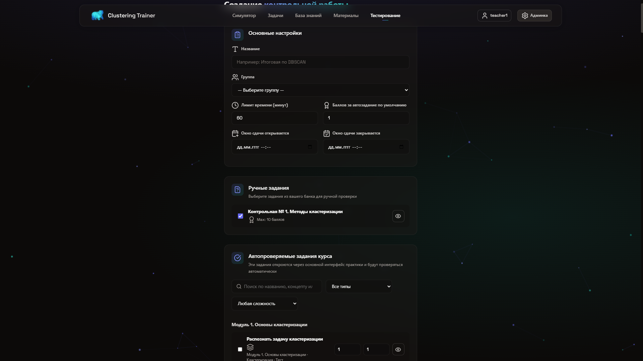
Рисунок 3.24 – Форма создания контрольной работы
После сохранения работа становится доступна студентам учебной группы. Преподаватель может в любой момент отредактировать её состав до начала прохождения работы студентами. После того как хотя бы один студент приступил к выполнению, изменение состава ограничено.

3.3.4 Проверка работ студентов
Программа автоматически проверяет ответы на задания с выбором варианта и на кодовые задания. Текстовые ответы из банка вопросов проверяются преподавателем вручную.
Для проверки работ студентов:
1) перейти в раздел «Тестирование» и открыть нужную контрольную работу;
2) в списке попыток студентов выбрать работу со статусом «Ожидает проверки»;
3) на странице проверки последовательно рассмотреть ответы студента на каждый вопрос;
4) для каждого текстового вопроса в поле «Балл» ввести количество баллов, выставленных за ответ;
5) при необходимости в поле «Комментарий» оставить обратную связь по конкретному вопросу;
6) после рассмотрения всех ответов в поле «Общий комментарий преподавателя» при желании оставить итоговое замечание по всей работе;
7) нажать кнопку «Завершить проверку».
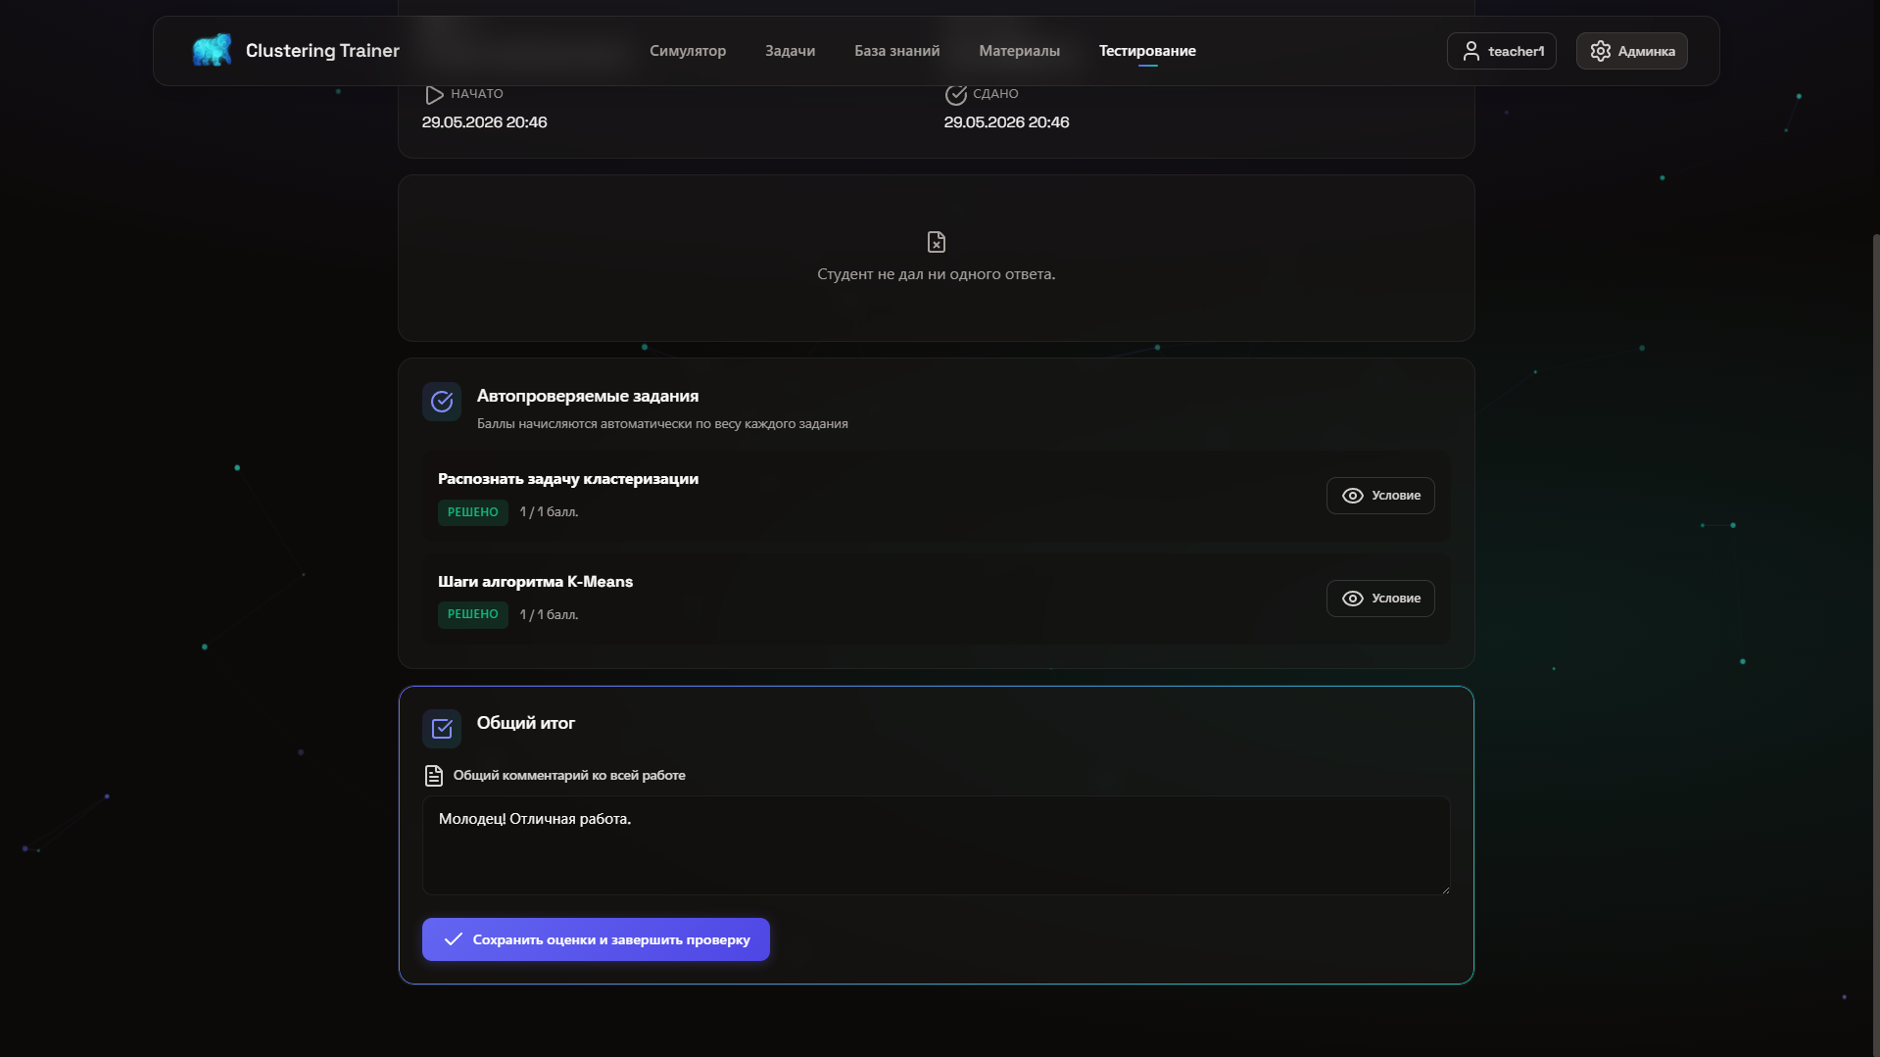
Рисунок 3.25 – Интерфейс проверки работы студента преподавателем
После нажатия кнопки «Завершить проверку» работа помечается флагом is_graded, итоговая сумма баллов записывается в поле total_score, и студент получает доступ к результату через свой личный кабинет (см. подраздел 3.2.8).
Программа поддерживает повторную проверку: при необходимости преподаватель может вернуть работу в режим редактирования и изменить выставленные баллы. Студент уведомляется об изменении итоговой оценки.

3.4 Работа в роли администратора
Пользователю с ролью администратора (учётная запись с установленным флагом is_superuser) дополнительно доступна полнофункциональная панель администрирования, реализованная на основе стандартного механизма Django Admin и адаптированная для Программы средствами класса CustomAdminSite.
Из панели администрирования администратор имеет возможность напрямую управлять всеми сущностями базы данных Программы: пользователями, преподавательскими профилями, понятиями онтологии и связями между ними, учебными материалами, практическими заданиями, тегами, модулями курса, учебными группами, банком вопросов, контрольными работами, попытками прохождения и ответами студентов.

3.4.1 Вход в панель администрирования
Доступ к панели администрирования осуществляется по адресу /admin/. Для входа необходимо использовать учётную запись с установленным флагом is_superuser.
При успешном входе перед администратором отображается главная страница панели, разделённая на тематические секции по приложениям проекта:
– секция «Пользователи и доступ» – управление учётными записями пользователей, профилями студентов и преподавателей;
– секция «База знаний (encyclopedia)» – управление понятиями онтологии, связями, модулями курса;
– секция «Учебные материалы (materials)» – управление текстами теории и прогрессом изучения;
– секция «Практические задания (tasks)» – управление задачами, тегами и историей попыток;
– секция «Тестирование (testing)» – управление группами, банком вопросов, тестами, попытками и ответами.
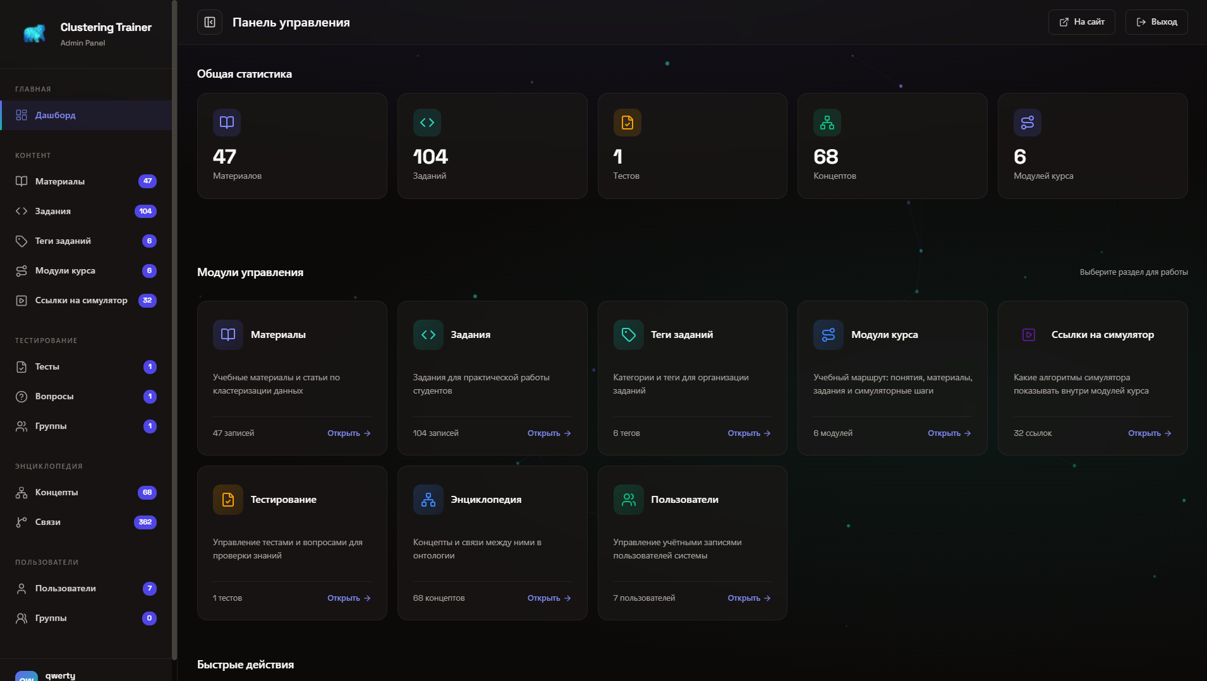
Рисунок 3.26 – Главная страница панели администратора
В каждой секции рядом с наименованием сущности отображается сводный счётчик – количество записей данного типа в базе данных, рассчитываемый методом _get_admin_counts класса CustomAdminSite.

3.4.2 Управление онтологией предметной области
Управление онтологией осуществляется через два раздела панели администрирования: «Понятия» (Concept) и «Связи между понятиями» (ConceptRelation).
Раздел «Понятия» содержит список всех концептов предметной области, материализованных в базу данных из исходного OWL-файла. Для каждой записи отображаются:
– URI понятия (уникальный идентификатор из онтологии);
– наименование на русском и английском языках;
– тип концепта;
– описание в формате Markdown с поддержкой математической нотации.
Для добавления нового понятия следует нажать кнопку «Добавить понятие», заполнить указанные поля и сохранить запись.
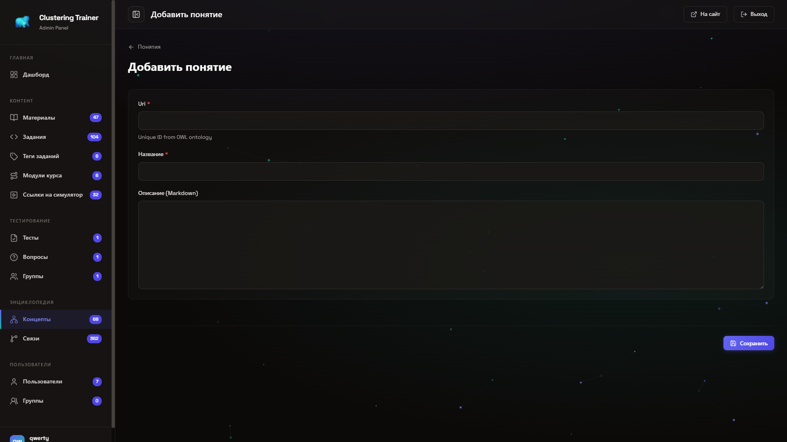
Рисунок 3.27 – Интерфейс редактирования понятия онтологии
Раздел «Связи между понятиями» содержит список рёбер онтологического графа. Каждая связь характеризуется тремя полями: исходное понятие (source), целевое понятие (target) и тип отношения (relation_type). Программа поддерживает следующие типы отношений:
– IS_A – иерархическая связь «является подклассом»;
– DEPENDS – жёсткий пререквизит;
– USES – использование (например, алгоритм использует метрику);
– RECOMMENDED_AFTER – мягкая рекомендуемая последовательность изучения;
– EVALUATED_BY – оценивание с помощью метрики качества;
– EXTENDS – расширение базового метода;
– SPECIAL_CASE – частный случай.
При создании или изменении связи администратор выбирает её тип из выпадающего списка. Изменения сразу отражаются на графе знаний студенческого интерфейса.
Для удобства массовых правок Программа предоставляет фильтры по типу отношения и поиск по наименованию связанных понятий.

3.4.3 Управление учебными материалами
Управление текстами теоретических материалов осуществляется в разделе «Учебные материалы». Для каждого материала указываются следующие атрибуты:
– заголовок материала;
– основной концепт онтологии, к которому привязан материал (поле concept – внешний ключ Concept);
– содержимое материала в формате Markdown;
– тип материала (например, «Теория», «Пример», «Практика»);
– порядок отображения в общем списке (поле order);
– флаги публикации и видимости.
Содержимое материала вводится в поле большого размера, поддерживающее разметку Markdown с математическими формулами LaTeX. Программа автоматически преобразует Markdown в HTML на стороне клиента при отображении материала студенту.
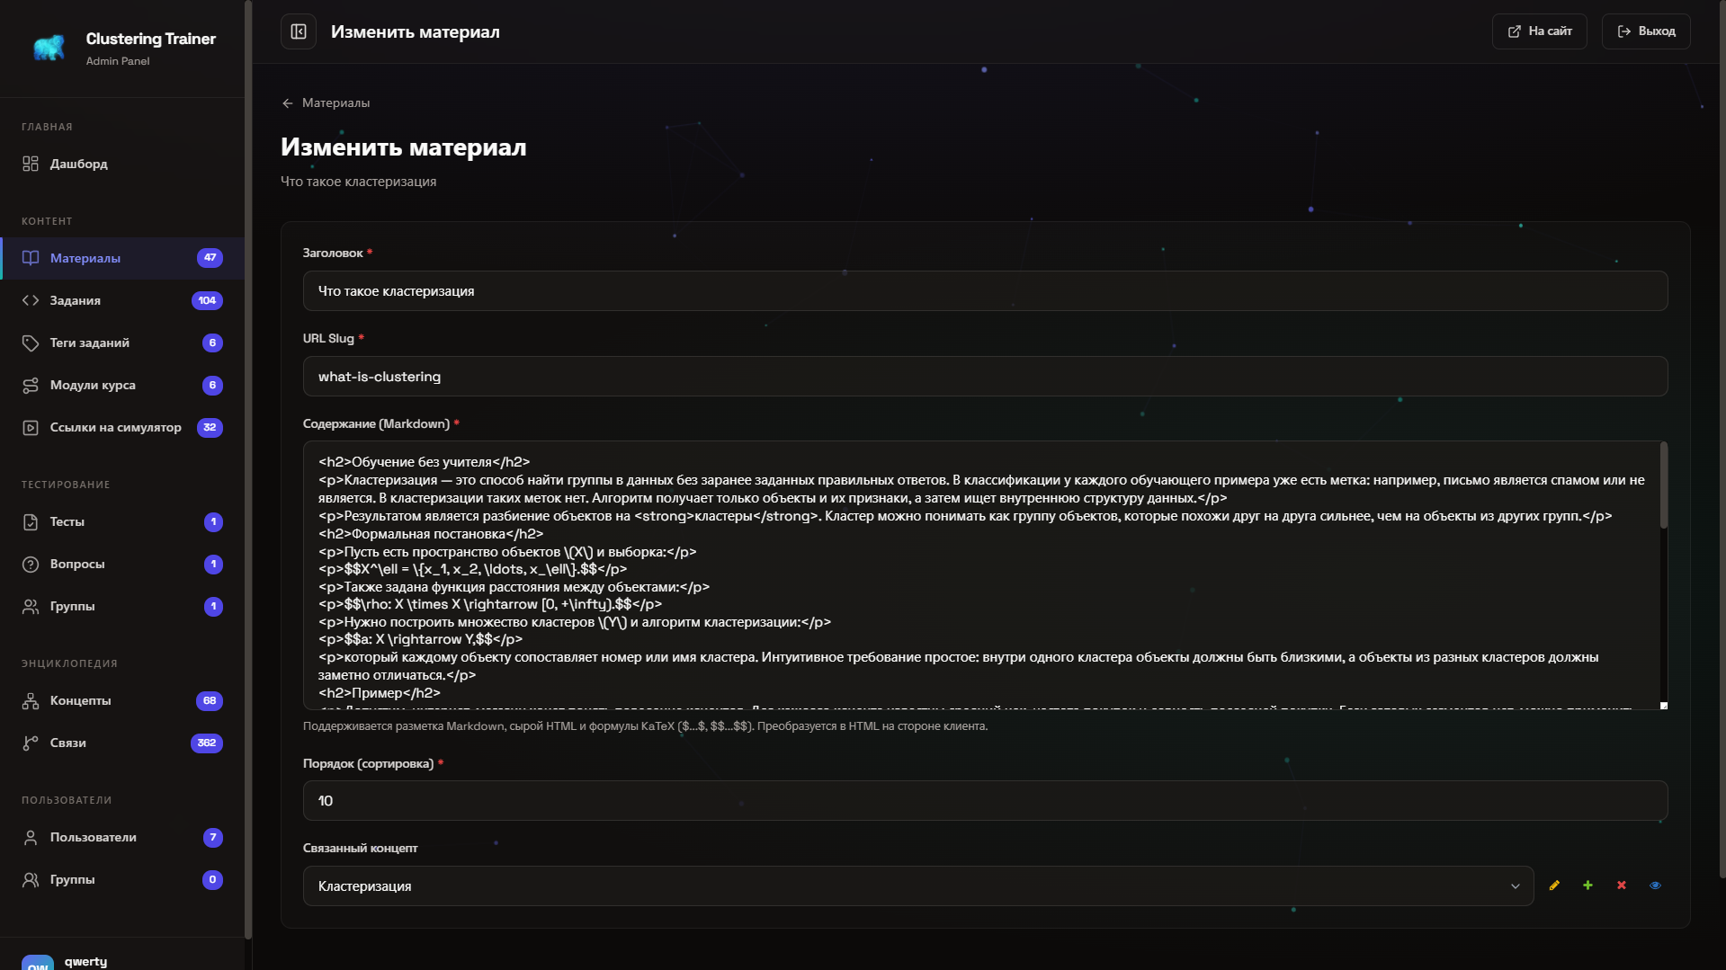
Рисунок 3.28 – Интерфейс редактирования учебного материала в панели администратора
Раздел «Прогресс по материалам» (MaterialProgress) содержит записи о фактах просмотра и завершения материалов студентами. Записи этого раздела создаются автоматически и не предполагают ручного редактирования администратором в обычном режиме эксплуатации.

3.4.4 Управление практическими заданиями
Раздел «Задания» (Task) панели администрирования предназначен для создания и редактирования практических заданий обоих типов. При создании задания через специальную форму TaskAdminForm администратору доступны следующие поля:
– заголовок задания;
– тип задания (task_type): «code» либо «choice»;
– текст условия в формате Markdown;
– основной концепт онтологии (поле concept) – определяет, к какому понятию привязано задание для подсчёта освоения;
– побочные концепты (поле related_concepts) – используются для подбора материалов при ошибочном решении;
– теги (поле tags) – для группировки заданий по темам;
– порядок в теге (поле order);
– уровень сложности (Novice, Beginner, Intermediate);
– начальный код в редакторе (поле initial_code) – только для заданий типа code;
– имя проверяемой функции (поле function_name) – только для заданий типа code;
– эталонный ответ или тесты (поле expected_output);
– конструктор вариантов ответа – только для заданий типа choice.
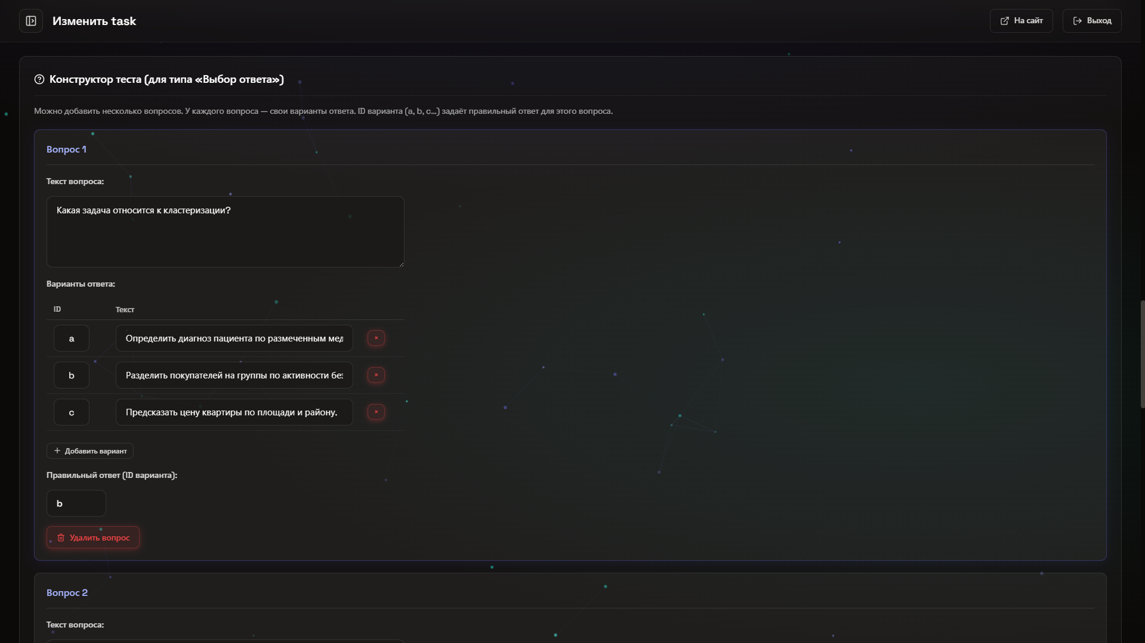
Рисунок 3.29 – Форма редактирования практического задания с конструктором вариантов ответа
Для заданий типа choice интерфейс панели администрирования предоставляет конструктор: администратор может добавлять, удалять и переупорядочивать варианты ответа, отмечать правильные, задавать режим (одиночный или множественный выбор) и формировать последовательности вопросов с собственным набором вариантов.
Раздел «Теги задач» (TaskTag) предназначен для создания тематических групп заданий, отображающихся в студенческом интерфейсе как разделители блоков задач. Каждый тег характеризуется наименованием и порядком отображения.
Раздел «История попыток» (UserTaskAttempt) содержит автоматически фиксируемые записи о попытках решения задач студентами. Каждая запись хранит: пользователя, задание, отправленный исходный код, признак правильности, сообщение об ошибке (при наличии) и время попытки. Записи используются для подсчёта освоения концептов и формирования рекомендаций.

3.4.5 Управление модулями курса
Учебный модуль (CourseModule) представляет собой сценарный контейнер, объединяющий подмножество концептов онтологии, учебных материалов, тегов задач, отдельных заданий и шагов симулятора. Модули определяют траекторию обучения, представленную студенту на странице учебного маршрута (см. подраздел 3.2.6).
При создании учебного модуля через специализированную форму CourseModuleAdmin администратору доступны три фиксированные секции:
– «Основная информация» – наименование модуля, описание, порядок отображения, признак активности;
– «Состав модуля» – привязанные концепты онтологии, учебные материалы, теги задач, отдельные задания, шаги симулятора (CourseModuleSimulator);
– «Связи маршрута» – предыдущие модули, выполнение которых требуется для разблокировки данного.
Для каждого поля в форме приведена подробная подсказка (help_text), поясняющая её назначение.
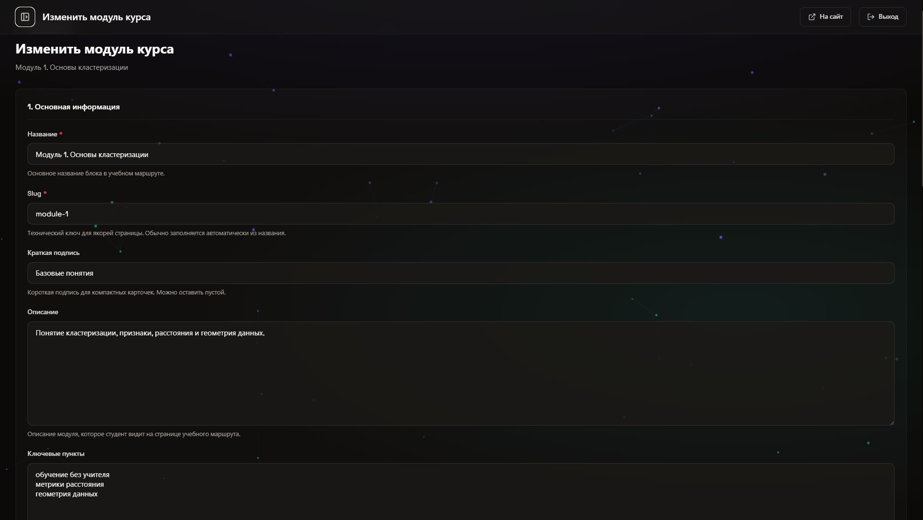
Рисунок 3.30 – Форма редактирования учебного модуля
Раздел «Шаги симулятора в модуле курса» (CourseModuleSimulator) позволяет включать в состав учебных модулей конкретные сценарии запуска симулятора с предопределёнными параметрами. Каждая запись связывает учебный модуль с настройкой симулятора (выбранный алгоритм, набор данных, значения параметров).

3.4.6 Управление пользователями и преподавателями
Управление учётными записями осуществляется через раздел «Пользователи» стандартной части Django Admin. Администратору доступны следующие операции:
– создание новой учётной записи с указанием имени пользователя, адреса электронной почты, пароля;
– редактирование атрибутов существующих учётных записей;
– блокирование учётной записи (снятие флага is_active);
– управление флагами роли (is_staff – персонал, имеющий доступ к панели администрирования; is_superuser – полные права администратора);
– управление членством в группах прав Django (механизм Django Groups).
Раздел «Профили пользователей» (UserProfile) содержит расширенные сведения о пользователях, выходящие за рамки стандартной модели Django.
Раздел «Преподавательские профили» (TeacherProfile) определяет, какие учётные записи имеют права преподавателя в подсистеме тестирования. Для назначения пользователю роли преподавателя:
1) перейти в раздел «Преподавательские профили»;
2) нажать кнопку «Добавить запись»;
3) в поле «Пользователь» выбрать соответствующую учётную запись;
4) заполнить дополнительные поля профиля (при наличии);
5) сохранить запись.
После создания записи TeacherProfile пользователь при следующем входе в систему получает доступ к преподавательскому интерфейсу раздела «Тестирование».

3.4.7 Синхронизация онтологии (команда sync_ontology)
Исходный файл онтологии предметной области расположен в проекте по пути apps/encyclopedia/data/clustering.owl. При внесении изменений в файл онтологии средствами внешнего редактора (например, Protégé) необходимо выполнить синхронизацию базы данных с файлом онтологии.
Синхронизация выполняется через служебную management-команду Django из контекста сервера, на котором развёрнута Программа. Команда запускается администратором сервера в следующем порядке:
1) подключиться к серверу по протоколу SSH либо открыть консоль контейнера web;
2) перейти в рабочую директорию проекта;
3) выполнить команду: python manage.py sync_ontology
4) при необходимости полной перезагрузки базы данных с удалением существующих записей Concept перед загрузкой указать дополнительный флаг: python manage.py sync_ontology --clear
В процессе работы команда загружает OWL-файл средствами библиотеки owlready2, извлекает классы и индивиды онтологии, создаёт либо обновляет соответствующие записи в моделях Concept и ConceptRelation базы данных. Дубликаты не образуются благодаря использованию механизма get_or_create.
По завершении работы команда выводит в стандартный поток вывода количество обработанных понятий и созданных связей.

3.4.8 Начальное наполнение базы (команда load_test_course)
После первичного развёртывания Программы для наполнения базы данных демонстрационным учебным курсом следует выполнить команду первичной инициализации:
– python manage.py load_test_course
Команда выполняет следующие действия:
– создаёт набор тематических разделов курса, связанных с концептами онтологии;
– добавляет демонстрационные теоретические материалы по каждому разделу;
– создаёт типовые практические задания обоих типов (кодовые и тестовые);
– формирует начальный набор учебных модулей курса;
– создаёт сценарии запуска интерактивного симулятора.
Указанная команда предназначена для первичного запуска Программы и не должна выполняться повторно на эксплуатируемой инсталляции, поскольку приведёт к дублированию записей.
Развёртывание серверной части Программы целиком осуществляется средствами оркестратора Docker Compose командой:
– docker compose --profile sandbox up --build -d
Команда запускает три контейнера: web (Django-приложение), db (СУБД PostgreSQL), sandbox (образ песочницы для безопасного выполнения пользовательского кода). На этапе развёртывания контейнер web автоматически применяет миграции базы данных, собирает статические файлы и запускает сервер. Запуск сервиса web производится исключительно после прохождения проверки состояния (healthcheck) контейнера базы данных.

4 СООБЩЕНИЯ ОПЕРАТОРУ
В процессе работы с Программой пользователю выдаются информационные сообщения, сообщения об ошибках и предупреждения. В настоящем разделе приведён перечень сообщений, систематизированных по подсистемам Программы. Все сообщения отображаются в интерфейсе на русском языке (за исключением технических сообщений безопасности, выводимых модулем статического анализа кода).

4.1 Сообщения модуля безопасной проверки решений
Сообщения выдаются при отправке студентом кодового решения практического задания и фиксируют результат проверки на этапах статического анализа и выполнения в изолированной среде. Перечень сообщений приведён в таблице 4.1.
Таблица 4.1 – Сообщения модуля проверки решений
Сообщение | Причина | Действия пользователя
Syntax Error: <описание> | Исходный код решения содержит синтаксическую ошибку, обнаруженную модулем ast при разборе. | Исправить указанную синтаксическую ошибку в окне редактора и повторно отправить решение.
Security Error: Import of '<имя>' is forbidden. | В коде решения присутствует импорт модуля, не входящего в белый список разрешённых библиотек (math, random, numpy, scipy, sklearn, pandas). | Удалить запрещённый импорт. Для решения учебных задач достаточно перечисленных библиотек.
Security Error: Access to private attributes is forbidden. | В коде решения присутствует обращение к приватным атрибутам объектов (имена с ведущим символом подчёркивания). | Использовать публичные интерфейсы объектов и стандартные функции вместо приватных атрибутов.
Security Error: Function '<имя>' is forbidden. | В коде вызывается одна из запрещённых функций: exec, eval, open, compile, globals, locals, vars. | Удалить вызов запрещённой функции. Подобные конструкции в учебных задачах не требуются.
Время выполнения превышено | Программа пользователя превысила установленный лимит количества выполненных строк кода (трассировщик прервал выполнение). | Проверить решение на наличие бесконечных циклов или неоправданно сложных вычислений. Оптимизировать алгоритм.
Решение не прошло тесты | Код решения выполнился без ошибок, но возвращаемое значение не совпадает с ожидаемым. | Проверить логику решения. Ознакомиться с рекомендованными материалами для повторения в блоке под редактором кода.
Решение принято | Решение успешно прошло все этапы проверки. | Дополнительных действий не требуется. Результат сохранён в истории попыток и учитывается при подсчёте освоения концепта.

4.2 Сообщения подсистемы учебного тестирования
Сообщения выдаются при работе с учебными группами, прохождении и проверке контрольных работ. Перечень сообщений приведён в таблице 4.2.
Таблица 4.2 – Сообщения подсистемы тестирования
Сообщение | Причина | Действия пользователя
Группа с указанным кодом не найдена | Введённый студентом код подключения к группе не соответствует ни одной существующей группе. | Уточнить правильный код у преподавателя. Код состоит из восьми символов в верхнем регистре.
Вы уже состоите в этой группе | Студент попытался подключиться к группе, в которой уже состоит. | Дополнительных действий не требуется. Программа не создаёт дубликат записи.
Время прохождения работы истекло | Истёк установленный преподавателем лимит времени прохождения контрольной работы. | Программа автоматически сохранит введённые ответы. Дальнейшее редактирование ответов невозможно.
Работа находится на проверке | Студент попытался открыть результат работы, в которой имеются текстовые ответы, не проверенные преподавателем. | Дождаться завершения проверки. Уведомление о готовности результата отображается в личном кабинете.
Доступ запрещён | Студент попытался открыть страницу, требующую прав преподавателя или администратора, либо обратиться к чужой попытке прохождения. | Убедиться, что вход выполнен под нужной учётной записью. Если действие должно быть доступно – обратиться к администратору.

4.3 Общие системные сообщения
Общие сообщения, выдаваемые Программой при работе с формами регистрации, входа, личным кабинетом и общими сценариями навигации, приведены в таблице 4.3.
Таблица 4.3 – Общие системные сообщения
Сообщение | Причина | Действия пользователя
Пользователь с таким именем уже существует | При регистрации указано имя пользователя, занятое другой учётной записью. | Выбрать другое имя пользователя.
Пароли не совпадают | Значения полей «Пароль» и «Подтверждение пароля» при регистрации различаются. | Ввести одинаковые значения в оба поля.
Введите правильные имя пользователя и пароль | При входе в систему указаны неверные учётные данные. | Проверить раскладку клавиатуры и регистр символов, повторить ввод. При утрате пароля обратиться к администратору.
Сеанс работы завершён | Истёк срок действия сеанса (более 14 суток без активности) либо была выполнена операция выхода. | Выполнить повторный вход в систему.
Страница не найдена (404) | Запрошенный URL-адрес не существует или ресурс был удалён. | Перейти на главную страницу через верхнее меню навигации и повторить переход к нужному разделу.
Внутренняя ошибка сервера (500) | Произошла непредвиденная ошибка на стороне сервера Программы. | Повторить действие через некоторое время. При повторении ошибки сообщить администратору с указанием времени возникновения и выполнявшихся действий.

